INFORME DE FISCALIZACIÓN AMBIENTAL

INSPECCIÓN AMBIENTAL

RELLENO SANITARIO LAS QUILAS

DFZ-2016-3068-VI-RCA-IA

 | Nombre | Firma
Aprobado | Santiago Pinedo I.
Revisado | Karina Olivares M.
Elaborado | Eduardo Ávila A.

Tabla de Contenidos

1. RESUMEN. 3
2. IDENTIFICACIÓN DEL PROYECTO, INSTALACIÓN, ACTIVIDAD O FUENTE FISCALIZADA 4
3. INSTRUMENTOS DE GESTIÓN AMBIENTAL QUE REGULAN A LA ACTIVIDAD FISCALIZADA. 7
4. ANTECEDENTES DE LA ACTIVIDAD DE FISCALIZACIÓN. 9
5. HECHOS CONSTATADOS. 11
6. OTROS HECHOS. 36
7. CONCLUSIONES. 37
8. DOCUMENTACIÓN SOLICITADA Y ENTREGADA. 42
9. ANEXOS. 43

RESUMEN.

El presente documento da cuenta de los resultados de la actividad de fiscalización ambiental realizada por la Superintendencia del Medio Ambiente (SMA), junto a la SEREMI de Salud y el Servicio Agrícola y Ganadero, ambos de la Región del Libertador General Bernardo O´Higgins, a la Unidad Fiscalizable “Relleno Sanitario Las Quilas”. La actividad de inspección fue desarrollada durante el día 26 de septiembre de 2016.

El proyecto consiste en la operación de un relleno sanitario manual denominado “Las Quilas”, destinado al tratamiento y disposición final de los residuos sólidos de origen domiciliario, generados por la comuna de Pichilemu (sector urbano y rural), no considerándose residuos industriales, tóxicos y pilas.
El proyecto contempló la construcción de un nuevo relleno sanitario para la comuna de Pichilemu, en una propiedad agrícola de una superficie de 24,7 hectáreas.
Dentro del proceso de evaluación del proyecto, en el Sistema de Evaluación de Impacto Ambiental (SEIA), se indicó que, en las inmediaciones del sector de emplazamiento del proyecto, no existen cauces superficiales permanentes (ríos y lagos); sólo en forma estacional (invierno), se originan pequeños arroyos producto de la escorrentía superficial.
El proyecto, en sus orígenes, contempló prestar servicio a la comuna de Pichilemu (sector urbano y rural) y sectores que fueron clasificados en zonas: zona centro de Pichilemu, zona Infiernillo, Playa Hermosa, Catríanca, zona Reina del Mar, Los Jardines, Puente Negro, zona Punta de Lobos y Cáhuil, y zona extensión urbana y rural.
Posteriormente, mediante consultas de Pertinencia de ingreso al SEIA, el Titular agregó al área de cobertura las comunas de Marchigue, Litueche, Paredones, La Estrella y Navidad.

Las materias relevantes objeto de la fiscalización incluyeron: control de residuos que ingresan al relleno, manejo de lixiviados: sistema de conducción, lagunas de acumulación, sistema de tratamiento, estabilidad del relleno sanitario, canales de contorno, cerco perimetral del relleno, manejo de biogás, manejo de vectores y, afectación de flora y/o vegetación.

Entre los hechos constatados que representaron Hallazgos se encuentran: en sólo 4 meses se han ingresado al relleno sanitario, más residuos de lo comprometido para un año; el sector de lavado de camiones no contaba con techo y algunas canaletas recolectoras de aguas de lavado, presentaban basura; no existía la planta de tratamiento de RILes, por lo que no se están tratando los RILEs provenientes del lavado de camiones y percolados; el tranque de acumulación de percolados posee una capacidad mayor a lo comprometido y, además, se acumula el RIL tratado en la planta de tratamiento de aguas servidas; los lodos extraídos de bandejas y tranque, son depositados en zanjas del relleno; según informe de ensayo en base al monitoreo de pozo de acumulación de lixiviados, y utilizando como referencia el D.S. N° 90/2000 (Tabla N° 1), se sobrepasaron los siguientes parámetros: Aceites y grasas, Boro, Cloruros, DBO₅, Fósforo, Hierro disuelto, Manganeso, Mercurio, Níquel, Nitrógeno total kjeldahl, Poder espumógeno, Sólidos suspendidos totales y Coliformes fecales; en el frente de trabajo se observó una maquina realizando el proceso de cobertura, dos días después del último ingreso de residuos; en el sector de la ladera Nor Poniente se observó relleno del terreno, elevando su cota; se constató que no existe cierre definitivo de celdas; se constató la no existencia de pozo de acumulación de aguas lluvias; se constató que el cerco perimetral estaba roto; no existe sistema de riego de bosques, plantaciones o forrajeras, y no existen cultivos de empastadas o forrajeras.

IDENTIFICACIÓN DEL PROYECTO, INSTALACIÓN, ACTIVIDAD O FUENTE FISCALIZADA

Antecedentes Generales

Identificación de la actividad, instalación, proyecto o fuente fiscalizada: Relleno Sanitario Las Quilas.
Región: Del Libertador General Bernardo O´Higgins. | Ubicación específica de la actividad, proyecto o fuente fiscalizada: Km 7,2 de la Ruta I- 520, Camino Pichilemu - El Ciruelo.
Provincia: Cardenal Caro.
Comuna: Pichilemu.
Titular de la actividad, instalación, proyecto o fuente fiscalizada: Ingeniería y Construcción Cardenal Caro Ltda. | RUT o RUN: 76.131.040-2
Domicilio titular: Avenida Daniel Ortuzar N° 392, Pichilemu. | Correo electrónico: rellenopichilemu@yahoo.es
Domicilio titular: Avenida Daniel Ortuzar N° 392, Pichilemu. | Teléfono: 72 2841402
Identificación del representante legal: Luis Pavéz Vargas. | RUT o RUN: 9.734.968-1
Domicilio representante legal: Avenida Daniel Ortuzar N° 392, Pichilemu. | Correo electrónico: rellenopichilemu@yahoo.es
 | Teléfono: 72 2841402
Fase de la actividad, proyecto o fuente fiscalizada: Operación.

Ubicación y Layout

Figura 1. Mapa de ubicación local (Fuente: Google earth, 2016).

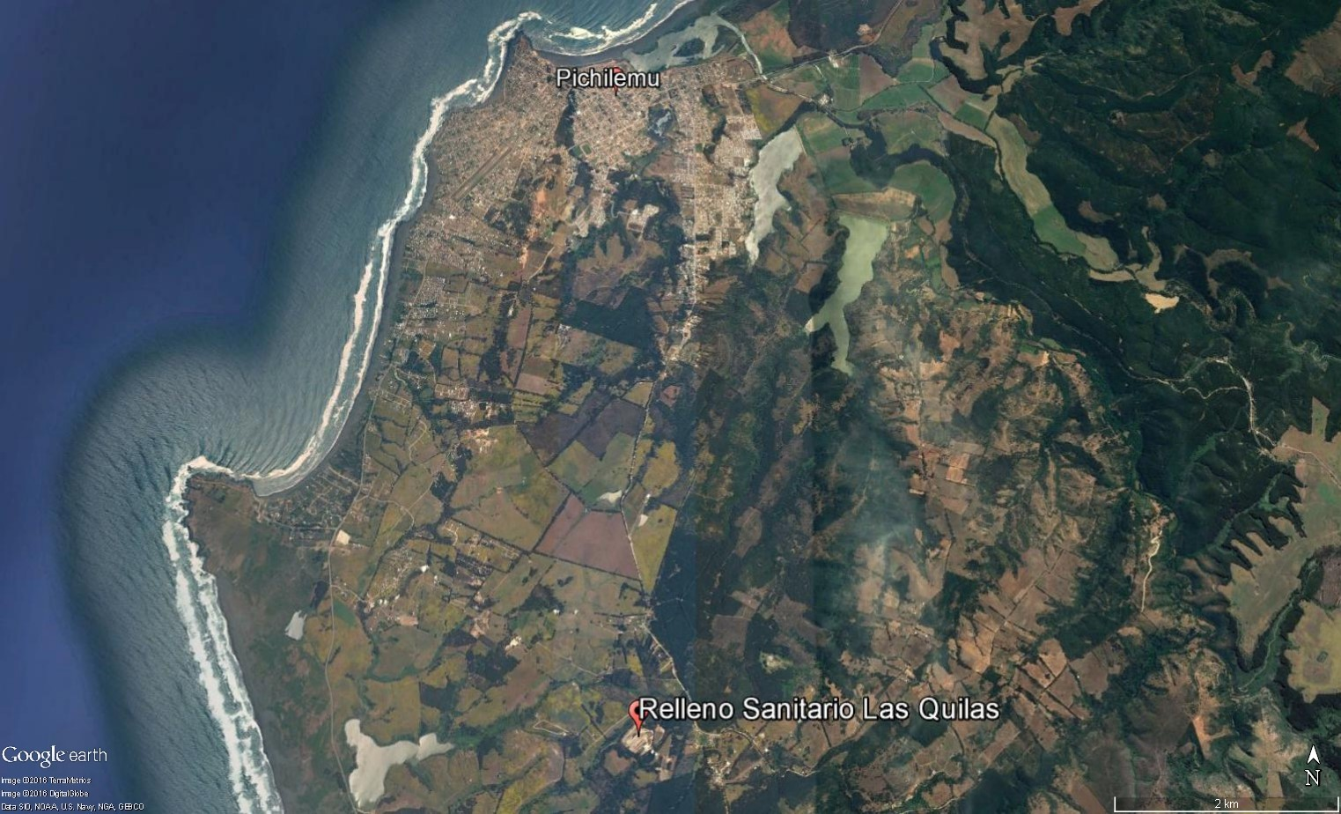
Coordenadas UTM de referencia
Datum: WGS 84 | Huso: 18 S | UTM N: 6.184.132 | UTM E: 775.557
Ruta de acceso: En el sector Nor-Este de Pichilemu se toma la Ruta I-520 (también conocido como camino Pichilemu - El Ciruelo), la cual va en dirección al Sur. Aproximadamente a los 7 km de recorrido, se toma camino a la derecha, el cual lleva directamente a la Unidad Fiscalizable.

Figura 2. Layout del proyecto (Fuente: Google earth, 2014).

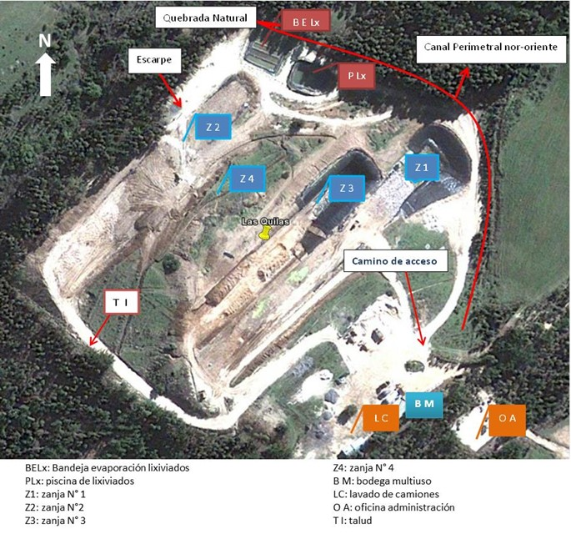

INSTRUMENTO DE GESTIÓN AMBIENTAL QUE REGULA LA ACTIVIDAD FISCALIZADA.

Identificación de Instrumento de Gestión Ambiental que regula la actividad, proyecto o fuente fiscalizada.
N° | Tipo de instrumento | N°/  Descripción | Fecha | Comisión / Institución | Nombre de la actividad, proyecto o fuente regulada | Comentarios (Pertinencias) | Instrumento fiscalizado
1 | RCA | 113 | 29-10-2003 | Comisión Regional del Medio Ambiente,  Región de O´Higgins. | Relleno  Sanitario Manual Las Quilas. | Res. Exenta N° 30/2005, referida a consulta de pertinencia de ingreso al SEIA sobre recepción de residuos domiciliarios de la comuna de Paredones. No debe ingresar al SEIA.  Res. Exenta N° 101/2005, referida a consulta de pertinencia ingreso al SEIA sobre recepción de RSD procedentes de las comunas de Marchigue, Litueche, La Estrella y Navidad. No debe ingresar al SEIA.  ORD N° 579/2007, referida a consulta de pertinencia de ingreso al SEIA sobre: Instalación de bandejas para evaporación de lixiviados. No debe ingresar al SEIA.  Reemplazo de cobertura diaria por geotextil. Debe ingresar al SEIA.  Recirculación de lixiviados a la zanja. Debe enviar mayores antecedentes.  ORD N° 1212/2007, referido a consulta de pertinencia de ingreso al SEIA sobre uso de material de cobertura diario alternativo. Debe ingresar al SEIA.  ORD N° 94/2010, referido a consulta de pertinencia de ingreso al SEIA sobre rectificación de 6 zanjas proyectadas. No debe ingresar al SEIA.  ORD N° 216/2010, referido a consulta de pertinencia de ingreso al SEIA sobre rectificación y dimensión de sección transversal de las zanjas. No debe ingresar al SEIA.  Res. Exenta N° 192/2015, referida a consulta de pertinencia ingreso al SEIA sobre optimización en el manejo de las acciones y densidades de compactación de los residuos. No debe ingresar al SEIA. | SÍ

ANTECEDENTES DE LA ACTIVIDAD DE FISCALIZACIÓN.

Motivo de la Actividad de Fiscalización.

Motivo:  Programada. | Descripción del motivo:  Según Resolución SMA N° 1.223/2015 que fija Programa y Subprogramas de Fiscalización Ambiental de Resoluciones de Calificación Ambiental para el año 2016.  Adicionalmente, existe la Denuncia N° 125-2016. En el presente informe se abordó el tema de presuntos hallazgos en el cierre perimetral. Los demás temas denunciados no aplican o no fueron abordados en el presente informe.

Materias Específicas Objeto de la Fiscalización Ambiental.

- Control de residuos que ingresan al relleno.
- Manejo de lixiviados: sistema de conducción, lagunas de acumulación, sistema de tratamiento.
- Estabilidad del relleno sanitario.
- Canales de contorno.
- Cerco perimetral del relleno.
- Manejo de biogás.
- Manejo de vectores.
- Afectación de flora y/o vegetación.

Aspectos relativos a la ejecución de la Inspección Ambiental.

Día de inspección.

Fecha de realización: 26-09-2016. | Hora de inicio: 09:50 |  | Hora de finalización: 12:52
Fiscalizador encargado de la actividad:  Eduardo Ávila. |  |  | Órgano:  SMA.
Fiscalizadores participantes:  Karina Olivares.  Susana Sánchez.  Iván Salgado. |  |  | Órganos:  SMA.  SEREMI de Salud.  SAG.
Existió oposición al ingreso: NO. |  | Existió auxilio de fuerza pública: NO.
Existió colaboración por parte de los fiscalizados: SÍ. |  | Existió trato respetuoso y deferente: SÍ.
Entrega de antecedentes solicitados: SÍ. |  | Entrega de acta: SÍ (Anexo 1).

Esquema de recorrido.

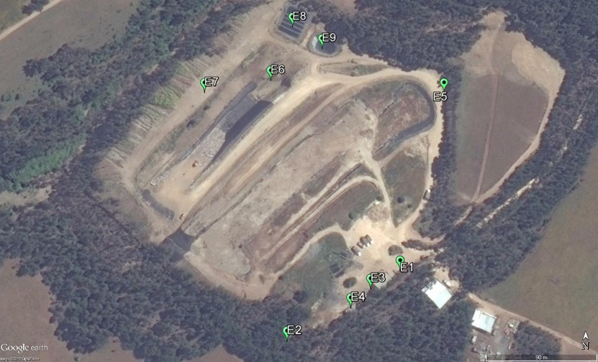

Detalle del Recorrido de la Inspección.

N° de estación | Nombre del sector | Descripción estación
1 | Caseta de control. | Oficina de administración.
2 | Cerco perimetral. | Estructura que define los límites del relleno sanitario.
3 | Sector lavado de camiones. | Sector utilizado para la limpieza de los camiones.
4 | Planta tratamiento aguas servidas. | Sector donde son tratadas aguas residuales.
5 | Canal perimétrico. | Canal utilizado para la evacuación de aguas lluvias.
6 | Frente de trabajo. | Sector actualmente utilizado para la depositación de residuos.
7 | Ladera Nor Poniente. | Sector de relleno del terreno.
8 | Bandejas de evaporación. | Sector de evaporación de percolados.
9 | Tranque de acumulación. | Sector de acumulación de percolados.

HECHOS CONSTATADOS.

Control de residuos que ingresan al relleno.

Número de hecho constatado: 1. | Estación N°: 1.
Documentación solicitada y entregada:
- Registro de residuos ingresados al relleno sanitario en ton/mes y procedencia, para los meses de diciembre de 2015, enero, febrero y agosto de 2016, en tabla Excel.
Exigencias:

RCA N° 113/2003; Considerando 3.
[…] Un relleno sanitario manual, destinado a la recolección de los residuos sólidos de origen domiciliario, generados por la comuna de Pichilemu sector urbano y rural.

El proyecto contempla la construcción de un nuevo relleno sanitario para la comuna de Pichilemu […]

El proyecto contempla prestar servicio a la comuna de Pichilemu sector urbano y rural, sectores que han sido clasificados en zonas:
1. Zona centro de Pichilemu.
2. Zona Infiernillo, Playa Hermosa, Catríanca.
3. Zona Reina del Mar, Los Jardines, Puente Negro.
4. Zona Punta de Lobos y Cáhuil.
5. Zona extensión Urbana y Rural.

RCA N° 113/2003; Considerando 3.1.
El proyecto habilitará un relleno sanitario manual para el tratamiento y disposición final de residuos sólidos de origen domiciliario, no considerándose residuos industriales, tóxicos y pilas, para la comuna de Pichilemu […]

RCA N° 113/2003; Considerando 3.3.
e) Portones zona de acceso: Se contempla la construcción de 2 portones hechos de madera con dos hojas de abatimiento, y sus dimensiones, serán de ancho de 3,0 metros y alto de 1,8 metros.

f) Caseta cuidador: Se proyecta la construcción de una caseta de vigilancia tipo prefabricado y/o container que incluye estar, bodega y baños.

RCA N° 113/2003; Considerando 3.5.
Caseta de uso múltiple: Se construirá una caseta con diversos ambientes para el almacenamiento de las herramientas, uniformes y equipos de seguridad en el trabajo; para los servicios higiénicos y facilidades de higiene personal; y eventualmente guardianía. La caseta, podrá servir de oficina para las labores administrativas y de control (registro de vehículos que ingresan, archivos de personal, contabilidad, etc.).

a.4.1 Recolección: Para la recolección, se cuenta con camiones recolectores, los que, a través de un circuito preestablecido con una frecuencia de tres veces por semana, los días lunes, miércoles y viernes, o las que sean necesarias realizarán esta etapa.

a.4.2 Ingreso al relleno sanitario: […] No se considera la implementación de un área de pesaje para los camiones recolectores al ingresar y retirarse del Relleno Sanitario, por el elevado costo de su implementación.

a.4.7 Capacidad de recepción: La capacidad promedio de recepción anual del relleno sanitario alcanza las 8.550 ton/año. El Relleno Sanitario “Las Quilas”, de acuerdo a las especificaciones relacionadas con, el volumen de residuos producidos, las dimensiones de las zanjas, la superficie destinada al proyecto y la cercanía a los centros de producción, permiten determinar que este proyecto puede recepcionar una cantidad igual a la producida por la comuna de Pichilemu de 7.800,0 ton/año al comienzo del proyecto hasta las 9.500,0 ton/año al final de la vida útil del proyecto que es de 15 años.

RCA N° 113/2003; Considerando 5.
Portones zona de Acceso: Se contempla la construcción de 2 portones, y con las siguientes dimensiones, ancho de 3,0 metros y alto de 1,8 metros.
Caseta Cuidador: Se considera la construcción de una caseta de vigilancia tipo prefabricado y/o container que incluya estar, bodega y baños.

Pertinencia según R.E. N° 30/2005.
Ampliar las comunas desde las cuales se puede recibir residuos domiciliarios, a la comuna de Paredones.
Las innovaciones que pretende introducir el Titular, no deben ingresar al Sistema de Evaluación de Impacto Ambiental.

Pertinencia según R.E. N° 101/2005.
Posibilidad que el relleno sanitario pueda recibir residuos sólidos domiciliarios de las comunas de Marchigue, Litueche, la Estrella y Navidad, sin alterar la forma de operación del relleno sanitario.
Las innovaciones que pretende introducir el Titular, no deben ingresar al Sistema de Evaluación de Impacto Ambiental.

Hechos:

- Durante las actividades de inspección, el Administrador del Relleno, Sr. Sergio Lizana Tobar, indicó que los municipios que actualmente están disponiendo residuos en el relleno son: Pichilemu, Litueche, Marchigue, Navidad y La Estrella.
- Además, indicó que la operación del relleno sanitario es de lunes a viernes de 8 a 17:30 hrs y el día sábado, hasta medio día.
- Se revisó registro de ingreso (libro) de la comuna de Pichilemu, constatando que los datos que se ingresan son: día, hora, nombre chofer, patente camión, m³ de residuos ingresados y procedencia.
- Se constató que el relleno sanitario contaba con portón de acceso y caseta de control. Fotografías 1 y 2.

Resultados examen de Información:

- El Titular entregó el registro solicitado sobre los residuos ingresados al relleno sanitario en ton/mes y su procedencia, para los meses de diciembre de 2015, enero, febrero y agosto de 2016 (Anexo 2), como lo indica la siguiente tabla resumen:

 | Residuos ingresados en ton/mes
MES | NAVIDAD | LITUECHE | LA ESTRELLA | MARCHIGUE | PAREDONES | PICHILEMU | TOTAL
dic-15 | 230 | 201,2 | 70,4 | 73,2 | 97,2 | 1017,6 | 1689,6
ene-16 | 354,8 | 222,8 | 78,4 | 71,6 | 143,2 | 1812,4 | 2683,2
feb-16 | 510,8 | 248,4 | 81,6 | 83,2 | 186 | 1995,2 | 3105,2
ago-16 | 185,6 | 222 | 58 | 69,6 | 0 | 924 | 1459,2
TOTAL | 1281,2 | 894,4 | 288,4 | 297,6 | 426,4 | 5749,2 | 8937,2

Registros
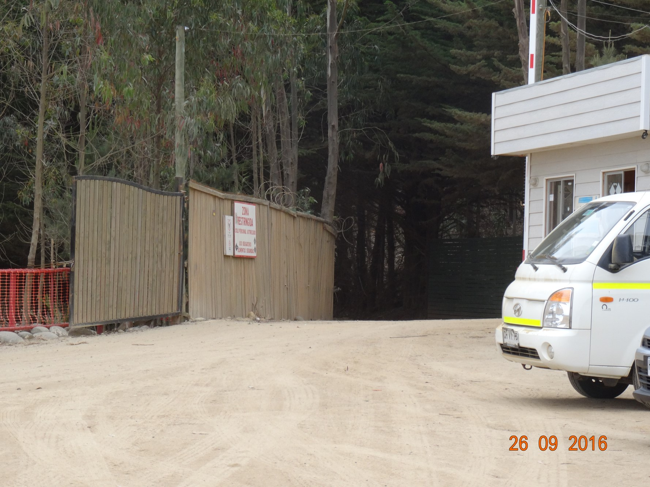 |  |  | 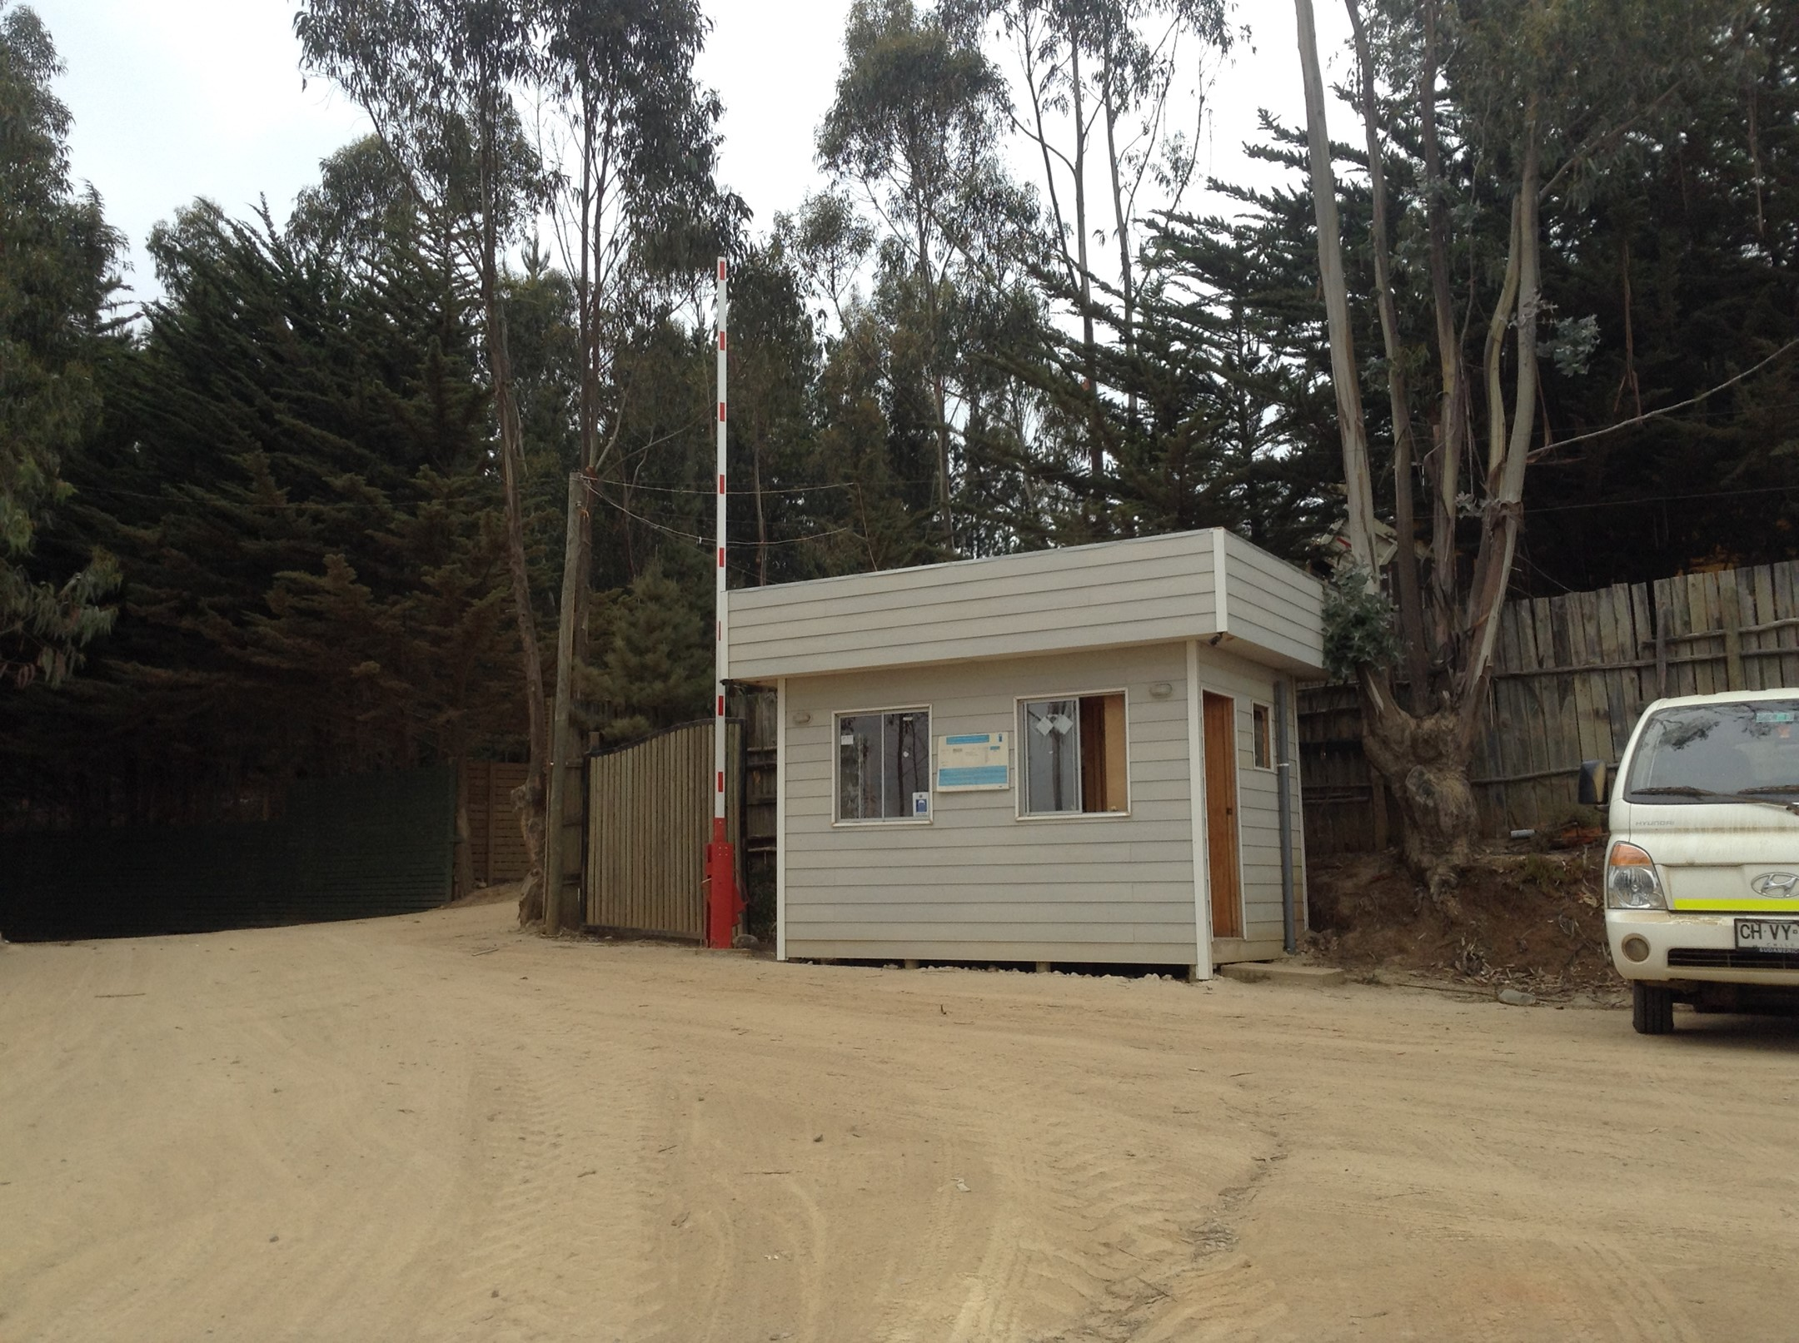
Fotografía 1. | Fecha: 26-09-2016. |  | Fotografía 2. | Fecha: 26-09-2016.
Coordenadas DATUM WGS84 HUSO 19 | Coordenada Norte: 6.184.104 | Coordenada Este: 755.575 | Coordenadas DATUM WGS84 HUSO 19 | Coordenada Norte: 6.184.104 | Coordenada Este: 755.575
Descripción medio de prueba: Portón de acceso al relleno sanitario. |  |  | Descripción medio de prueba: Caseta de control del relleno sanitario.

Manejo de lixiviados: sistema de conducción, lagunas de acumulación, sistema de tratamiento.

Número de hecho constatado: 2. | Estación N°: 3, 4, 8 y 9.
Documentación solicitada y entregada:
- Último monitoreo de pozos de control de percolados.
Exigencias:

RCA N° 113/2003; Considerando 3.3.
b) Alcantarillado.
Se proyecta, como no existe red pública de alcantarillado, la construcción de Fosa y Pozo Absorbente, de acuerdo a proyectos que se presentaron ante los servicios respectivos para su aprobación ante el Departamento Programa del Ambiente (D.P.A) de la comuna de Pichilemu.

c) Agua potable: Como no existe conexión a red pública de agua potable, el sistema de agua potable proyectado corresponde a una solución particular consistente en una planta de tratamiento, que tomará las aguas, originadas de las precipitaciones y escorrentía superficial, acumuladas en pozos construidos en él […]

Potabilización del agua: Como no se cuenta con el servicio de agua potable público se proyecta para la potabilización del agua para el consumo humano la implementación de una planta de tratamiento y una combinación complementaría de las tecnologías de desinfección por cloración. El sistema estará equipado por: Bomba de pozo profundo; Un clorador de flujos; Un filtro de arena y Un filtro de carcasa transparente.

Tratamiento de líquidos percolados y lavado de camiones: Se proyecta habilitar un galpón donde se realizará el lavado de camiones, utensilios, depósitos de residuos, este será de una loza de hormigón (H-20) de 72 m² con dimensiones de 6 metros de ancho por 12 metros de largo, con una pendiente de un 3% con respecto a la cota 0,0 que se dará en terreno, para el escurrimiento de las aguas, las cuales serán captadas por un canal colector que cubrirá todo el perímetro de la loza. Las aguas resultantes de este lavado serán dirigidas hacia la planta de tratamiento (se propone el modelo Dolch 12 – P), implementada por el proyecto. Una vez que las aguas sean tratadas se emplearán para el riego del bosque perimetral […]
La norma que cumplirán, a la salida de la planta de tratamiento, los líquidos percolados y los residuos líquidos provenientes del lavado de camiones será la NCh 1.333 Of. 78. y una vez tratados se utilizarán para riego.
[…] Los líquidos lixiviados después de su dilución (se empleará agua en su dilución), en un embalse, se conducirán a la planta de tratamiento de RILES, la cual tratará conjuntamente los RILES generados por el lavado de los camiones, lo anterior siempre que el análisis de los líquidos lixiviados indique que no son peligrosos […]
Los lodos provenientes de la planta de tratamiento se dispondrán en sitio autorizados para su disposición final de acuerdo a la composición de estos.

RCA N° 113/2003; Considerando 3.5.

Canal perimétrico: […] Se construirá una red de canales por el perímetro de las zanjas de disposición, mediante las cuales serán conducidos los líquidos percolados que se produzcan, a unos pozos de muestreo y análisis, luego serán conducidos a un estanque acumulador impermeabilizado, posteriormente, previo a su dilución, conducidos a la planta de tratamiento de las aguas generadas por el sistema de lavado de camiones. El estanque acumulador será impermeabilizado con arcilla compactada con un coeficiente de impermeabilización superior a 1 x 10-6 y un espesor de 0,3 metros y con la implementación de Geotextiles Polifelt Ts, y una geomembrana de polietileno de HDPE […]

Drenes e líquidos contaminados: Los residuos sólidos que se van depositando en el RS tienden a producir líquidos con alta contaminación, a los que se denomina lixiviados. A fin de evitar que estos líquidos contaminen el agua subterránea o afloren a la superficie del RS serán drenados por medio de canales. Los canales o drenes se construyen en la base del RS de forma tal que capten la mayoría de líquidos lixiviados.
La instalación de tuberías de extracción de líquidos monitoreos, tipo PVC ranurados, se colocarán en el fondo de las zanjas formando un circuito cerrado conectados a tuberías verticales para finalmente ser impulsados mediante bombas de impulsión de agotamientos, como una forma preliminar de monitoreo de posibles líquidos percolados a extraer.

RCA N° 113/2003; Considerando 5.
Plan de manejo de líquidos percolados: De generarse líquidos percolados, en el interior de las zanjas, serán monitoreados constantemente y si el caso lo requiere se hará un análisis de composición, para determinar la peligrosidad de sus componentes. Se incluirá, además, una red de canales por el perímetro de las zanjas de deposición de los residuos, por los que serán conducidos los líquidos percolados que se produzcan, a pozos de muestreo y análisis de líquidos y de ahí a un tranque acumulador impermeabilizado, posteriormente previo a su dilución conducidos a la planta de tratamiento de las aguas utilizadas en el lavado de camiones y equipos. Los análisis serán enviados a alguna institución estatal que pueda fiscalizar dichos análisis […]

Manejo Adecuado de las Aguas que Puedan Ingresar al Lugar de Disposición: […] La red conducirá las aguas hasta un pozo acumulador ubicado en la parte baja de la superficie útil del proyecto desde aquí serán conducidas hasta un tranque acumulador, impermeabilizado, ubicado en la parte alta del terreno mediante el uso de equipos de bombeo móviles (moto bombas bencineras) donde previa a su decantación serán conducidos hasta la planta de tratamiento empleada para el lavabo de los equipos y camiones la capacidad del tranque será de 200,0 m³ aproximadamente, capaz de absorber el volumen máximo de 17,67 m³ de agua que captaría una zanja en funcionamiento al ocurrir la precipitación máxima de diseño (117,8 mm) […]
Conscientes de que los imprevistos ocurren, es que se proyecta construir cámaras de muestreo de la generación, nivel y características de los residuos líquidos que pudieran ingresar y/o producirse; estas hechas con un tubo de PVC dispuestos de forma vertical desde el fondo de las zanjas, ubicadas a los pies de estas, permitirán el análisis de los posibles líquidos que pudieran ingresar o producirse […]

RCA N° 113/2003; Considerando 6.
Artículo 90 Reglamento del SEIA, D. S. N° 90: […] El sistema de depuración y neutralización que se adoptó es una planta de tratamiento prediseñada para tratar los riles provenientes del lavado de camiones, equipos y percolados. […]
Los residuos industriales líquidos y del efluente tratado estarán dentro de los niveles requeridos por la norma 1.333/78 de agua de uso para riego.

Artículo 91 Reglamento del SEIA, artículo 71 letra b) del D.F.L. 725/67, Código Sanitario: Como no existe red pública de agua potable ni de alcantarillado, se proyectó una solución particular para la dotación de agua potable y alcantarillado […]

Artículo 96 Reglamento del SEIA, incisos 3º y 4º del artículo 55 del D.F.L. Nº 458/75 del Ministerio de Vivienda y Urbanismo: […] Se proyecta para impedir la contaminación de los recursos Hidrológicos tanto superficiales como subsuperficiales, la impermeabilización del fondo de las zanjas, la extracción de las aguas lluvias que ingresen a estas, las cuales serán conducidas al tranque de acumulación y estabilizado donde serán diluidas con agua, para luego pasar a la planta de tratamiento que se utiliza en el proceso de purificación de los Riles generados por el lavado de camiones y finalmente ser asperjados en riego. Además, la medición de la profundidad a la cual se encuentra el nivel freático en el terreno es superior a los 15 metros, lo anterior realizado con pozos ubicados estratégicamente, los que serán empleados como pozos de monitoreo […]

Pertinencia según ORD. N° 579/2007.
Con respecto a la instalación de bandejas de evaporación […], esta no es considerada una modificación significativa al proyecto, por lo cual no se requiere su ingreso para ser evaluada en el Sistema de Evaluación de Impacto Ambiental.

Hechos:

- Durante las actividades de inspección, se constató la existencia y operación de un sector lavado de camiones, el que contaba con piso de hormigón y canaletas recolectoras de aguas de lavado, con presencia de basura. Fotografía 3. Al momento de la inspección se encontraba un operario, lavando un camión con hidrolavadora. Fotografía 4.
- Se constató que el sector lavado de camiones, no contaba con techo. Fotografía 5.
- Se constató la existencia de una planta de tratamiento de aguas servidas, la cual, al momento de la fiscalización, no se encontraba operando. Contaba con tres fosas por decantación y filtro arenador. Las fosas de decantación se encontraban a capacidad máxima. Fotografías 6 y 7. Se indicó por parte del Administrador del Relleno, Sr. Sergio Lizana Tobar, que la planta recibe residuos líquidos de lavado y baños.
- En el sector de operación del relleno sanitario, se constató la existencia de dos bandejas de evaporación vacías (el proceso de evaporación se realiza desde el mes de octubre al mes de abril, aproximadamente). Fotografía 8.
- Se constató la existencia de un tranque impermeabilizado de acumulación de percolados, el que, de acuerdo a lo señalado por el Encargado del Relleno, posee medidas aproximadas de 20 m*20 m* 7 m de profundidad. Fotografía 9.
- En el tranque de acumulación de percolados también se acumula el RIL tratado en la planta de tratamiento de aguas servidas. El RIL tratado es llevado en camión aljibe.
- Por otro lado, el Encargado del Relleno indicó que los lodos extraídos de bandejas y tranque, son depositados en zanjas del relleno. Indicó, además, que el percolado es bombeado desde drenes, hacia tranque de acumulación.
- Finalmente, se observó un pozo de monitoreo de líquidos percolados. Fotografía 10.

Resultados examen de Información:

- El Titular adjuntó informe de ensayo realizado por el Laboratorio Químico Latorre S.A. (Anexo 2), el cual fue elaborado en base al monitoreo de pozo de acumulación de lixiviados (N° muestra 807, de agosto de 2016). Se utilizó como referencia el D.S. N° 90/2000 (Tabla N° 1). Según los resultados obtenidos, se sobrepasaron los siguientes parámetros:

Parámetro químico | Concentración medida (mg/L) | Límite máximo permitido
Aceites y grasas. | 38,3 | 20
Boro. | 5,21 | 0,75
Cloruros. | 1508 | 400
DBO₅. | 2361,2 | 35
Fósforo. | 16,7 | 10
Hierro disuelto. | 27,36 | 5
Manganeso. | 5,38 | 0,3
Mercurio. | 0,051 | 0,001
Níquel. | 0,35 | 0,2
Nitrógeno total kjeldahl. | 500 | 50
Poder espumógeno. | 9 | 7
Sólidos suspendidos totales. | 121 | 80
Coliformes fecales. | 1300 | 1000

- Además, se adjuntó informe de análisis de efluentes de la planta lavado de camiones, realizado en agosto de 2016, por el mismo laboratorio antes mencionado (Anexo 2). Se utilizó como referencia la NCh 1.333 of 78-87. Según los resultados obtenidos, no se sobrepasaron los parámetros analizados.
- Finalmente, se adjuntó certificados entregados por el Laboratorio Químico Latorre S.A., en donde se indicó que en junio de 2015 se encontraron secos los pozos N° 1 (Nor Poniente), N° 2 (Sur Poniente) y N° 3 (Punto Seco). Posteriormente, en agosto de 2016 se certificó nuevamente, que los pozos anteriores estaban secos, indicando además que estaban secos los canales perimetrales del lado Norte y del lado Sur (Anexo 2).

Registros
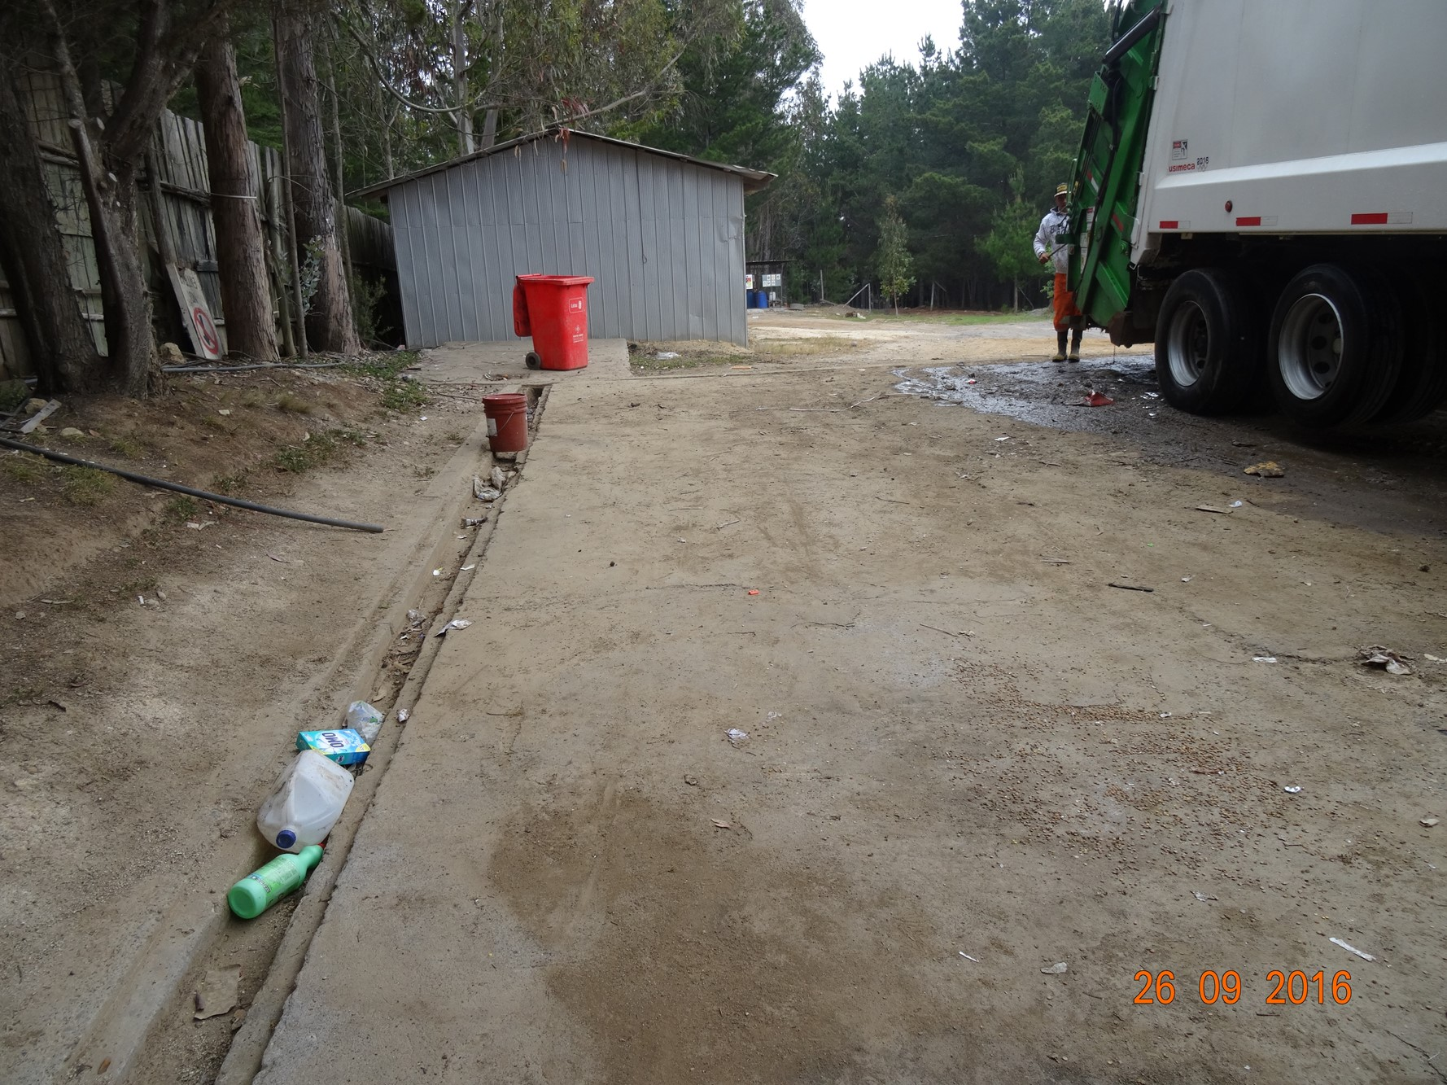 |  |  | 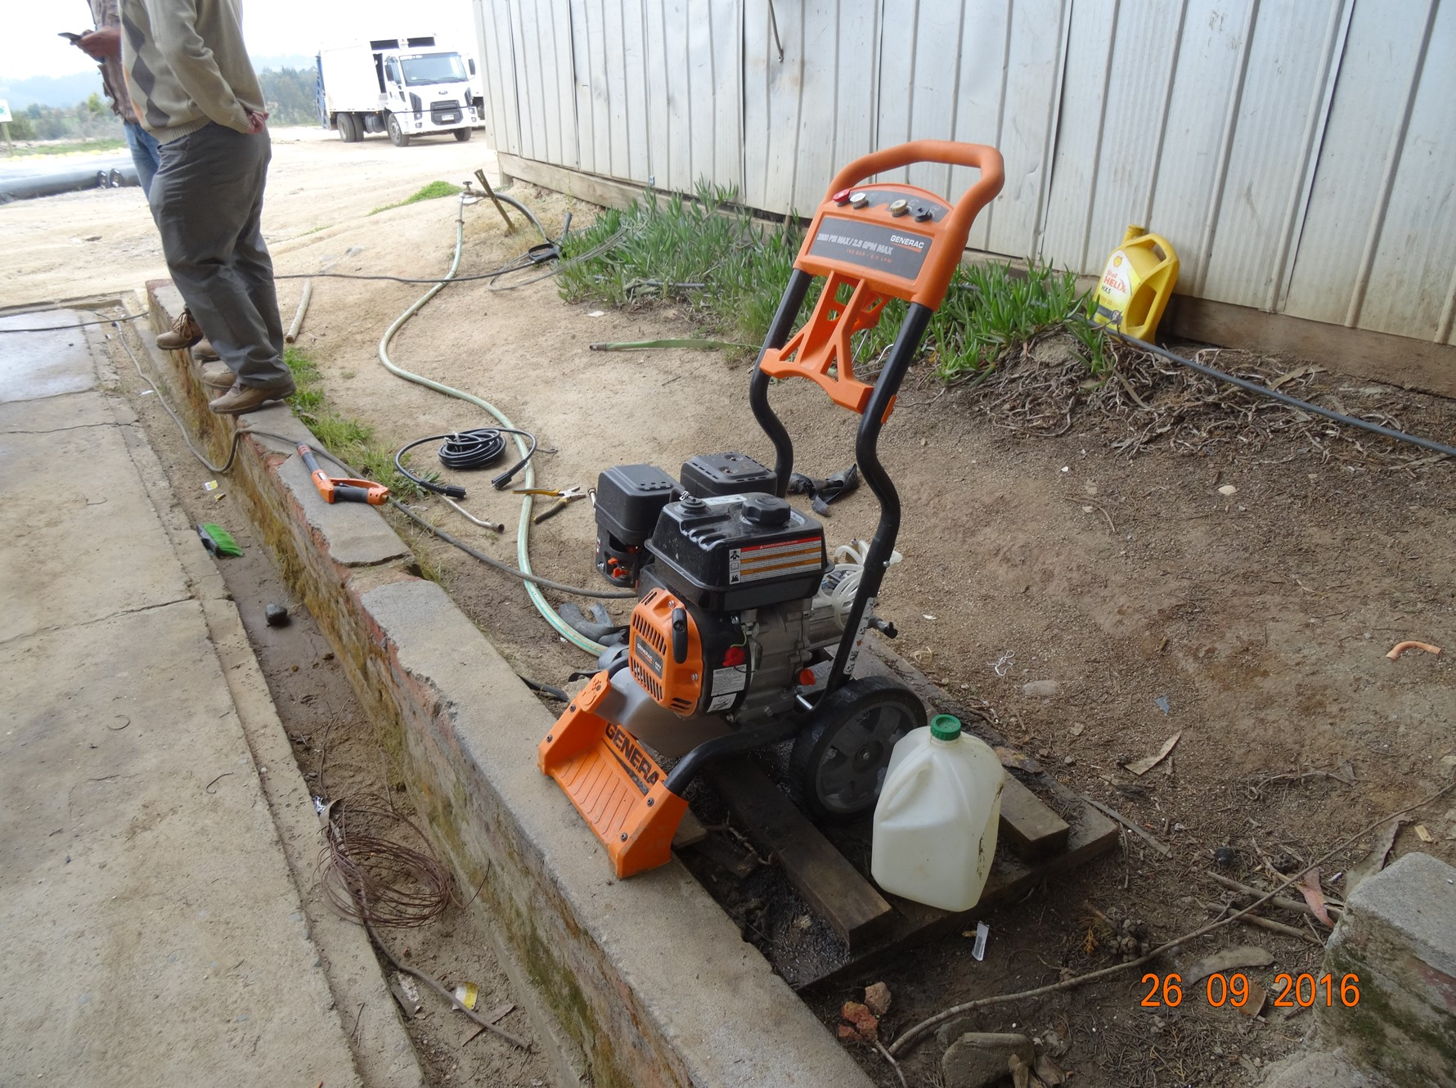
Fotografía 3. | Fecha: 26-09-2016. |  | Fotografía 4. | Fecha: 26-09-2016.
Coordenadas DATUM WGS84 HUSO 19 | Coordenada Norte: 6.184.090 | Coordenada Este: 775.550 | Coordenadas DATUM WGS84 HUSO 19 | Coordenada Norte: 6.184.090 | Coordenada Este: 775.550
Descripción medio de prueba: Canaletas recolectoras del sector de lavado de camiones, presentaban basuras en su interior. |  |  | Descripción medio de prueba: Hidrolavadora utilizada para el lavado de camiones.
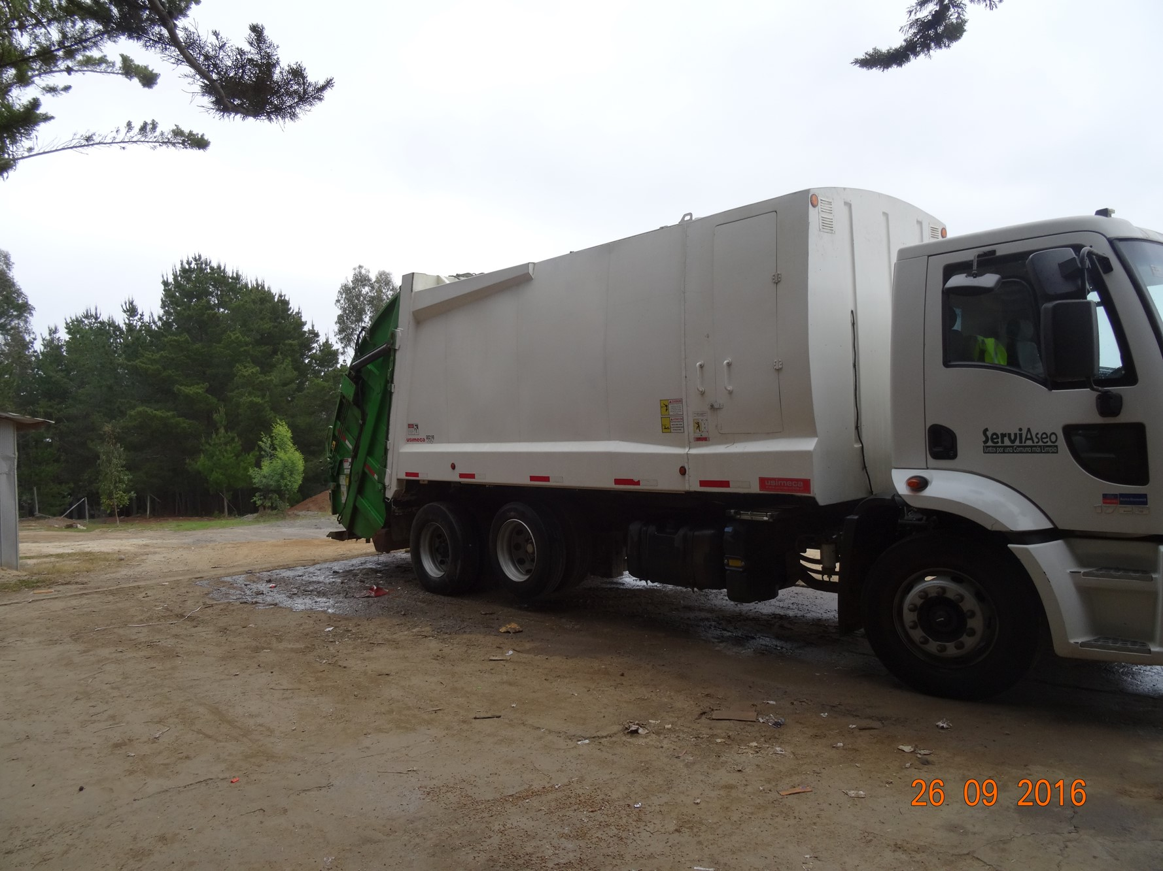 |  |  | 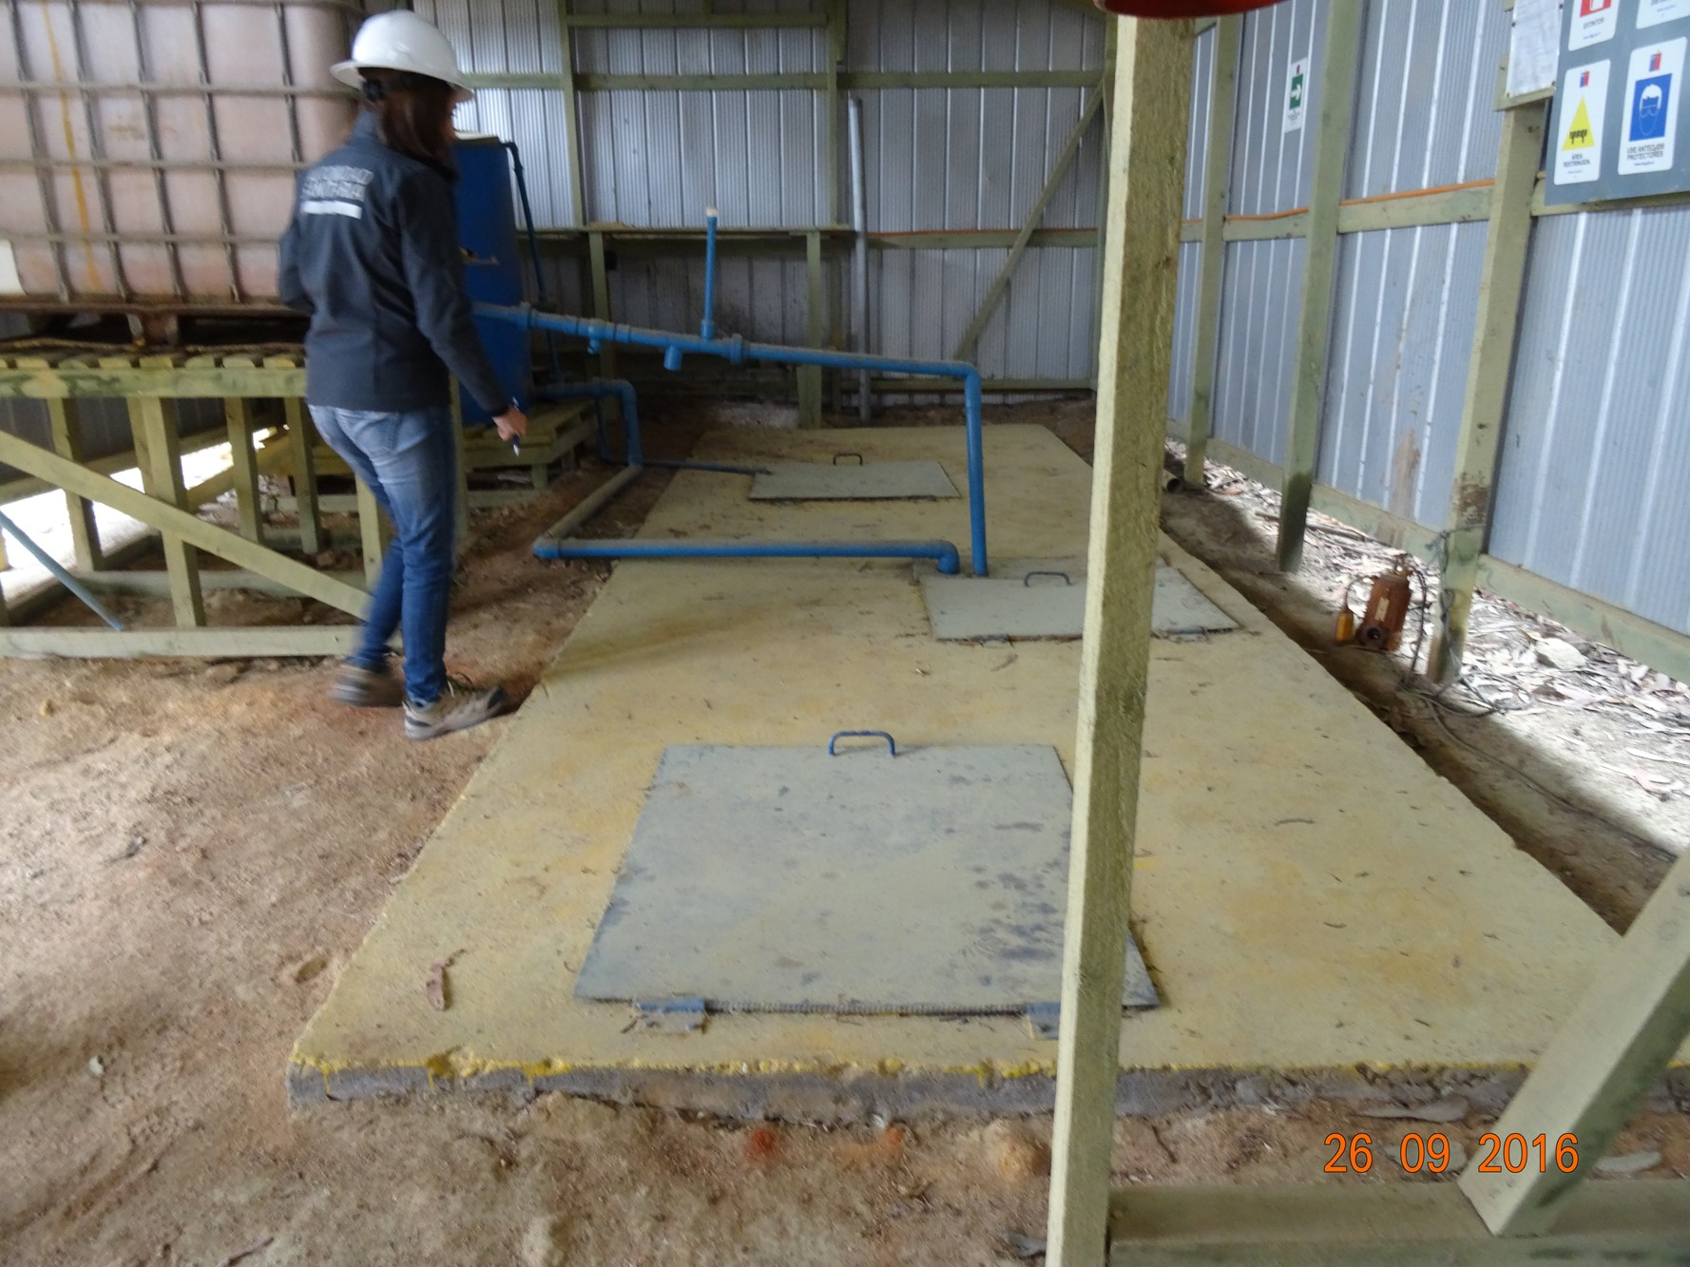
Fotografía 5. | Fecha: 26-09-2016. |  | Fotografía 6. | Fecha: 26-09-2016.
Coordenadas DATUM WGS84 HUSO 19 | Coordenada Norte: 6.184.090 | Coordenada Este: 775.550 | Coordenadas DATUM WGS84 HUSO 19 | Coordenada Norte: 6.184.075 | Coordenada Este: 775.533
Descripción medio de prueba: El sector lavado de camiones, no contaba con techo. |  |  | Descripción medio de prueba: Fosas por decantación de la planta de tratamiento de aguas servidas.

Registros
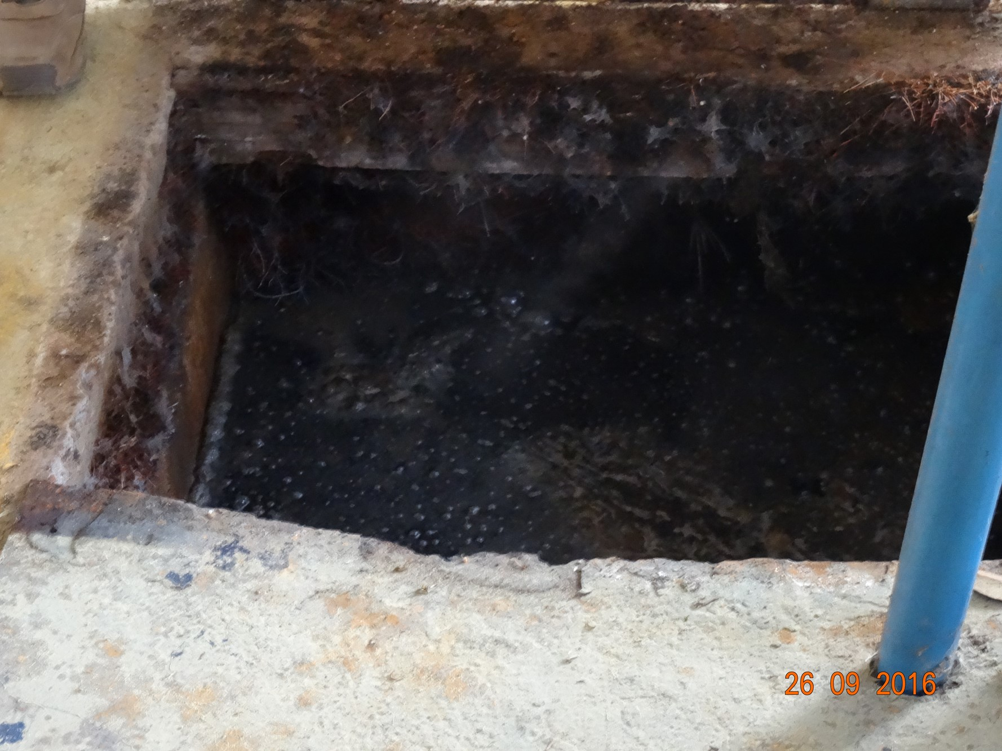 |  |  | 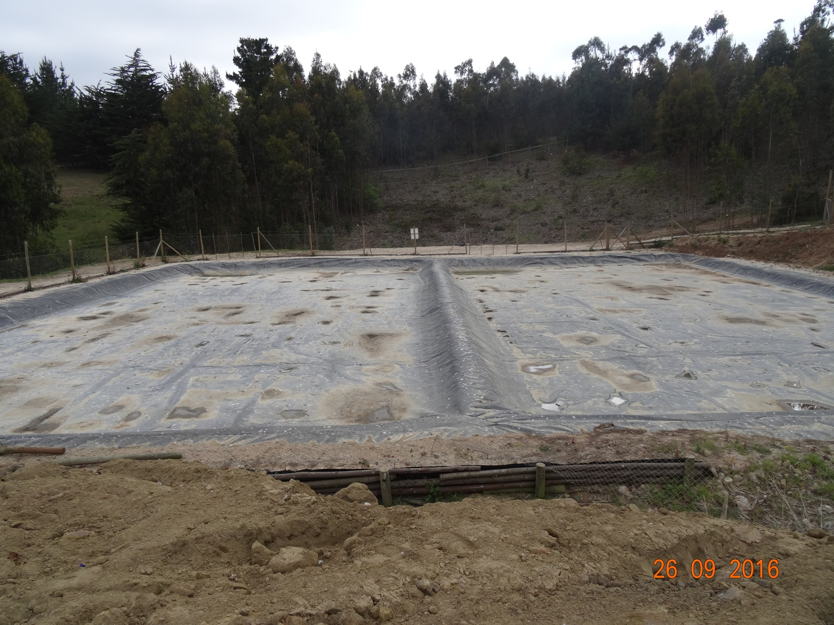
Fotografía 7. | Fecha: 26-09-2016. |  | Fotografía 8. | Fecha: 26-09-2016.
Coordenadas DATUM WGS84 HUSO 19 | Coordenada Norte: 6.184.075 | Coordenada Este: 775.533 | Coordenadas DATUM WGS84 HUSO 19 | Coordenada Norte: 6.184.315 | Coordenada Este: 775.492
Descripción medio de prueba: Fosas de decantación se encontraban a capacidad máxima. |  |  | Descripción medio de prueba: Bandejas de evaporación vacías.
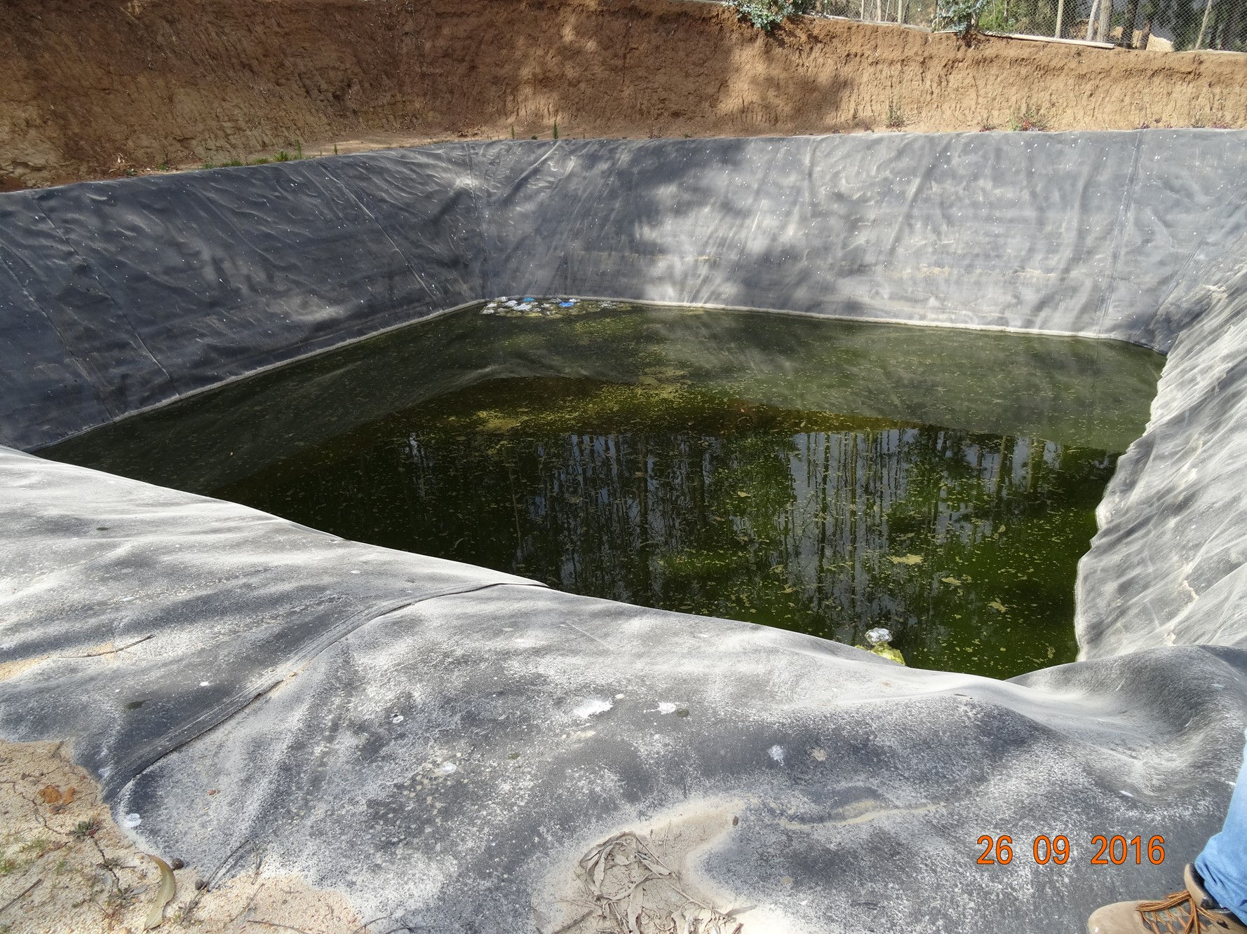 |  |  | 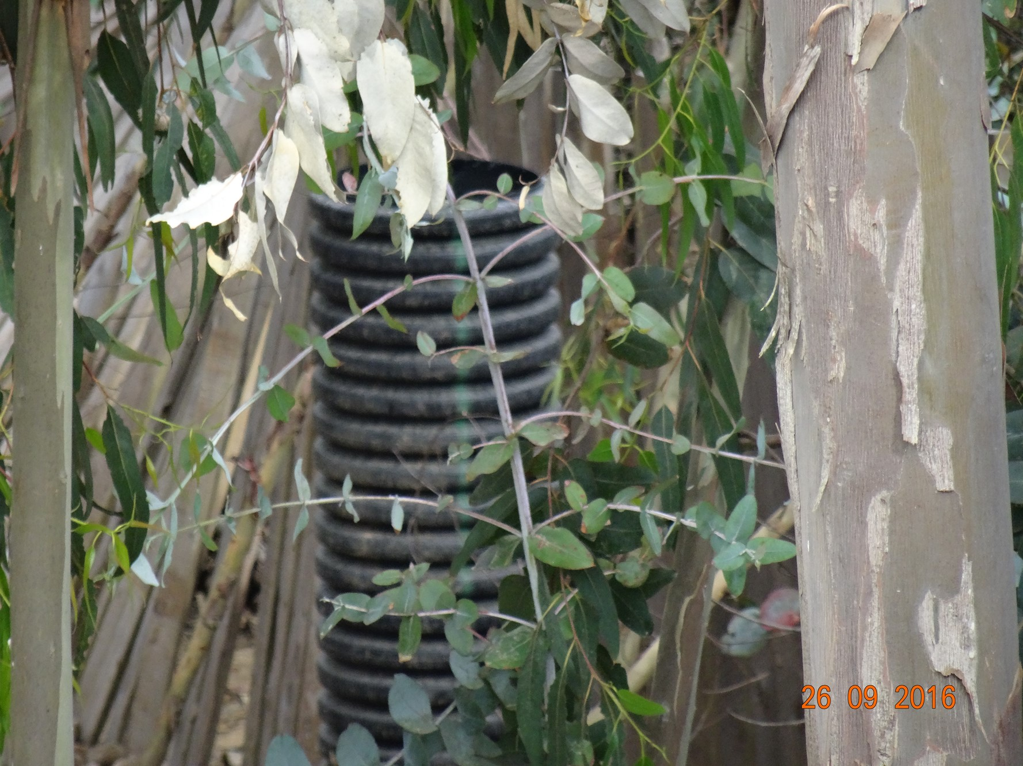
Fotografía 9. | Fecha: 26-09-2016. |  | Fotografía 10. | Fecha: 26-09-2016.
Coordenadas DATUM WGS84 HUSO 19 | Coordenada Norte: 6.184.295 | Coordenada Este: 775.517 | Descripción medio de prueba: Pozo de monitoreo de líquidos percolados.
Descripción medio de prueba: Tranque impermeabilizado de acumulación de percolados.

Estabilidad del relleno sanitario.

Número de hecho constatado: 3. | Estación N°: 6 y 7.
Documentación solicitada y entregada:
- Certificado de instalación de sistema de impermeabilización emitido por empresa externa, para cada una de las celdas.
- Resolución de autorización y funcionamiento de nuevas zanjas.
Exigencias:

RCA N° 113/2003; Considerando 3.5.
El tipo de instalación: El relleno sanitario manual consiste en el enterramiento ordenado y sistemático de los residuos sólidos compactados en el menor espacio posible a fin de minimizar los potenciales impactos negativos en la salud y ambiente.

Forma y tamaño de las zanjas: Por condiciones de seguridad, de mantenimiento y control de los diversos factores que actúan en tomo a un relleno sanitario, la elección del tipo de zanjas corresponde a trincheras y ladera, y para este, el tamaño de las zanjas será de 6 x 100 x 8 (ancho por largo por profundidad). La profundidad de las zanjas será de 8 metros, dejando de ser un factor variable. La distribución de los tipos de disposición de los residuos será de acuerdo a la topografía del terreno, Trinchera en la parte superior del terreno, ladera en la parte baja del predio, considerando obtener la mayor eficiencia en la disposición final de los residuos sólidos urbanos.

Impermeabilización del suelo: La impermeabilización se proyecta realizar con arcilla compactada , Geotextiles Polifelt Ts, y una geomembrana de polietileno de HDPE, además de una capa de suelo del mismo terreno compactado. Con lo anterior se evita la posible contaminación de las napas subterráneas con líquidos lixiviados.

a.4.4 Disposición de los residuos en las zanjas: Los residuos se dispondrán en el fondo de las zanjas, esparciéndose en forma horizontal y en capas homogéneas, se utilizará maquinaria tipo retroexcavadora y personal asistente […]

a.4.5 Sellado intermedio y frecuencia de cobertura: Consiste en el tapado de los residuos, principalmente orgánicos, una vez acumulados y dispuestos en las zanjas, se esparcirán, compactarán y se procederá a recubrimientos con una capa de tierra de aproximadamente 20 centímetros de espesor de tierra extraídas de las zanjas, en forma manual y con apoyo de maquinaria, durante los meses de marzo a noviembre y mediante el uso de maquinarias tipo Retroexcavadoras y/o Bulldozer, Tractor Oruga en la época estival cuando se produce el aumento de la población (población flotante) entre los meses de diciembre a febrero, esta operación será realizada en ambos periodos cuando se llega a la altura de la etapa de recubrimiento de los residuos compactados.
La cobertura diaria, se realizará con material de 20 cm a todos los residuos que ingresen al relleno sanitario, no dejando residuos para ser depositados la jornada siguiente.

a.4.6 Sellado final: El sello final será con material extraído desde la misma zanja, arcillas principalmente, las que servirán de capa protectora e impermeabilizarte, este material será compactado con rodillos. Sobre esta capa de arcillas se incorporará suelo del sector con un espesor total de 1.0 metro, para favorecer la vegetación espontánea sobre las zanjas […]

RCA N° 113/2003; Considerando 5.
Plan de manejo de líquidos percolados: Con respecto a la generación de olores, el hecho de hacer sellados intermedios con arcillas extraídas de las zanjas, permite que este material actúe de filtro natural para las emisiones de olores.

RCA N° 113/2003; Considerando 6.
Artículo 96 Reglamento del SEIA, incisos 3º y 4º del artículo 55 del D.F.L. Nº 458/75 del Ministerio de Vivienda y Urbanismo: […] Con el fin de evitar la pérdida o degradación del suelo (Clase VII, aptitud Forestal), la cobertura final de las zanjas será de más de un metro de altura compactada […]

Hechos:

- En el frente de trabajo se observó una maquina realizando el proceso de cobertura de residuos del día sábado, lo cual fue corroborado por el Encargado del Relleno. Fotografía 11.
- En el sector de la ladera Nor Poniente se observó relleno del terreno, elevando su cota, el cual era realizado con material de cobertura extraído de zanjas. Fotografías 12, 13 y 14.
- Se constató la construcción de nueva zanja. Fotografía 15.
- El método utilizado en el relleno sanitario corresponde a disposición de zanja y ladera.
- Se constató que no existía cierre definitivo de celdas. Fotografía 16.

Resultados examen de Información:

- El Titular entregó diversos certificados relacionados a la instalación de los sistemas de impermeabilización utilizados en las celdas (Anexo 2). Entre los certificados entregados destacan los de calidad de HDPE, de control de geotextil, de instalación de geosintéticos y certificados de instalación de geomembrana y otros respaldos, de los años 2005 al 2009.
- En cuanto a la solicitud de la resolución de autorización y funcionamiento de nuevas zanjas, el Titular adjuntó copia de carta (y antecedentes técnicos) (Anexo 2), sobre solicitud de autorización para la construcción de nuevas zanjas del relleno sanitario. Dicha carta fue ingresada el 6 de octubre de 2014 a la SEREMI de Salud de la Región de O´Higgins, en donde informó el inicio de la construcción de zanja de trabajo para la temporada primavera-verano y solicita autorización para disponer residuos sólidos domiciliarios. Cabe mencionar que dicha carta fue ingresada a la SEREMI antes mencionada, 10 días después de realizada la inspección ambiental motivo de este informe.
- Finalmente, el Titular entregó copias de certificados de calidad del geotextil (Anexo 2), los cuales fueron elaborados por la empresa TENCATE, donde se presentaron las propiedades mecánicas y físicas del geotextil. Se indicó que el geotextil Mirafi NW 150 es un geotextil no tejido agujado compuesto por fibras de polipropileno que conforma una manta estable de manera que sus fibras mantienen su posición relativa. Corresponde a un geotextil inerte a la degradación biológica y resistente a los productos químicos que se encuentran de manera natural, tanto alcalinos como ácidos. Por otro lado, se entregó certificado de la geomembrana (Anexo 2), el cual fue elaborado por la empresa TEHMCO S.A. La geomembrana corresponde a HDPE de 1mm lisa (GM 13), mencionando que el cliente fue EMARESA.

Registros
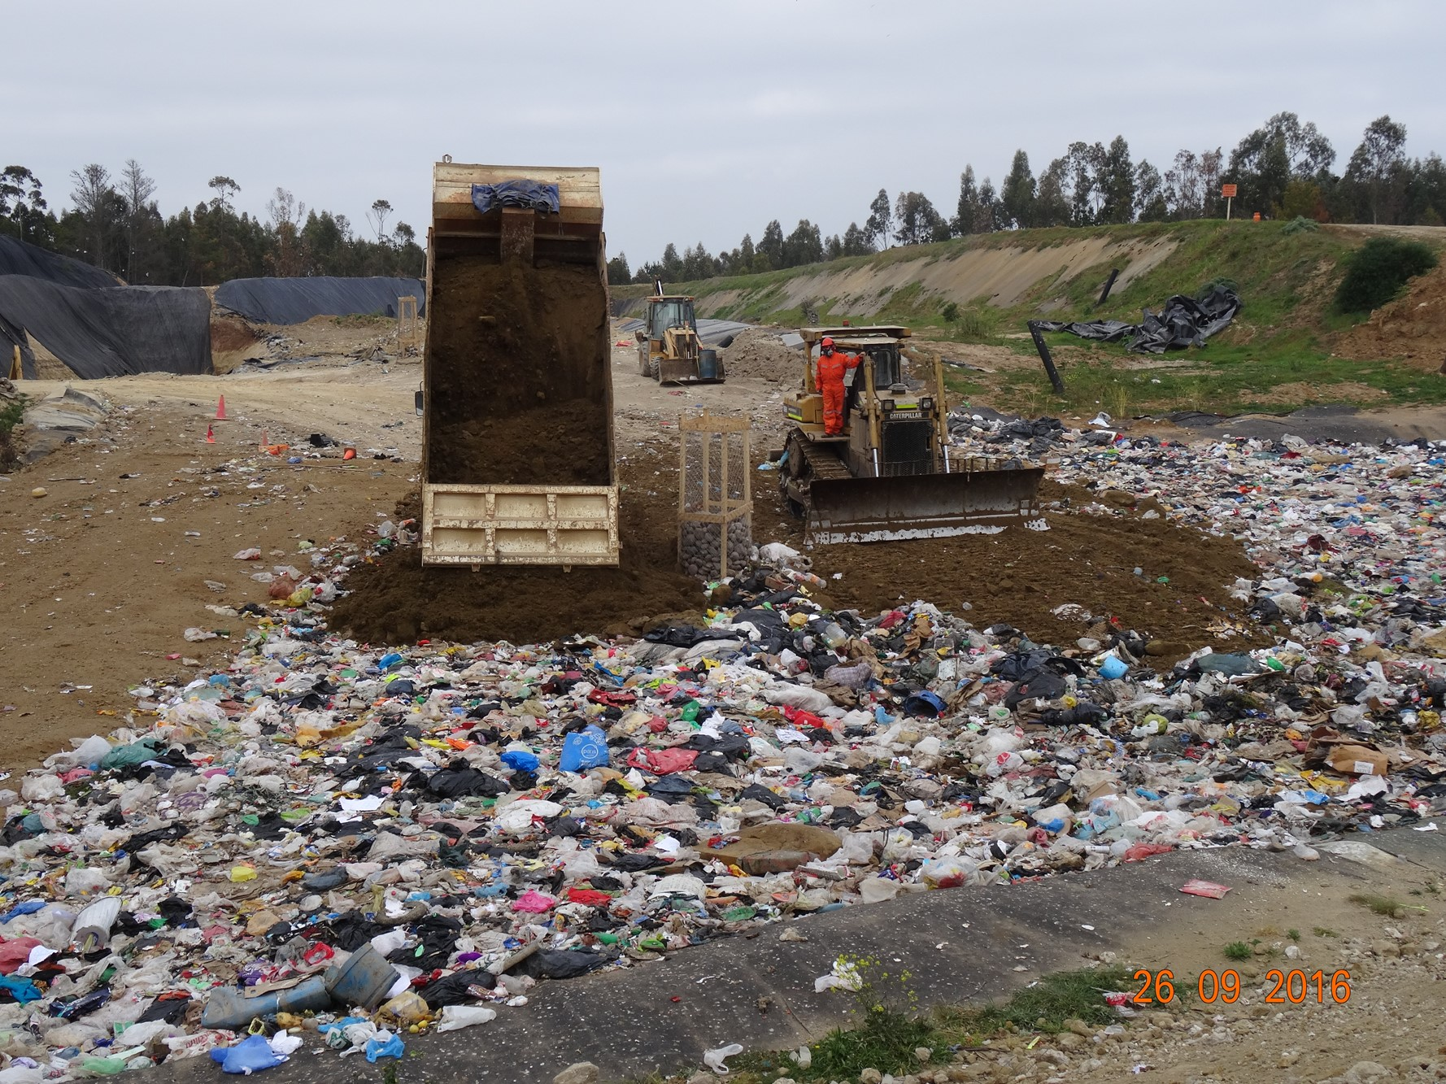 |  |  | 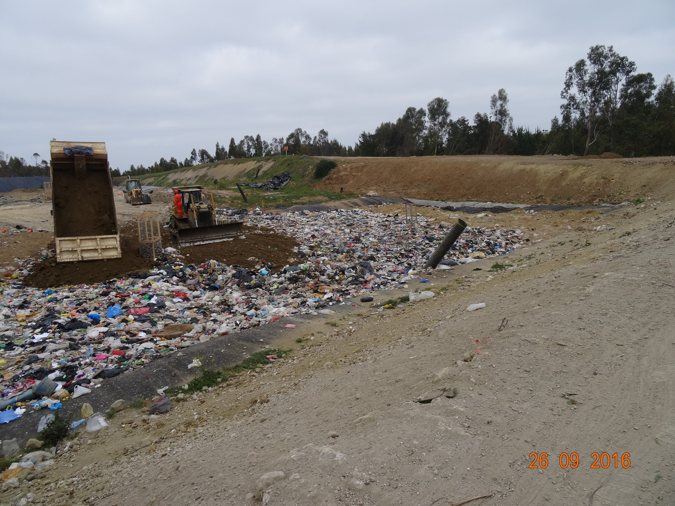
Fotografía 11. | Fecha: 26-09-2016. |  | Fotografía 12. | Fecha: 26-09-2016.
Coordenadas DATUM WGS84 HUSO 19 | Coordenada Norte: 6.184.268 | Coordenada Este: 775.472 | Coordenadas DATUM WGS84 HUSO 19 | Coordenada Norte: 6.184.259 | Coordenada Este: 775.415
Descripción medio de prueba: Frente de trabajo donde se observó una maquina realizando el proceso de cobertura de residuos. |  |  | Descripción medio de prueba: En el sector de la ladera Nor Poniente se observó relleno del terreno, elevando su cota.
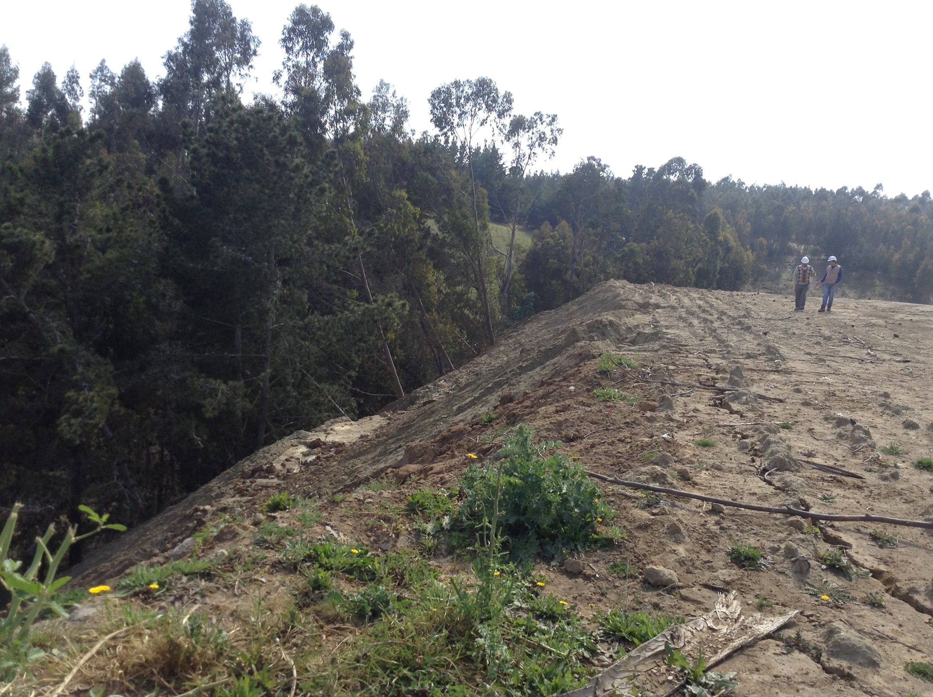 |  |  | 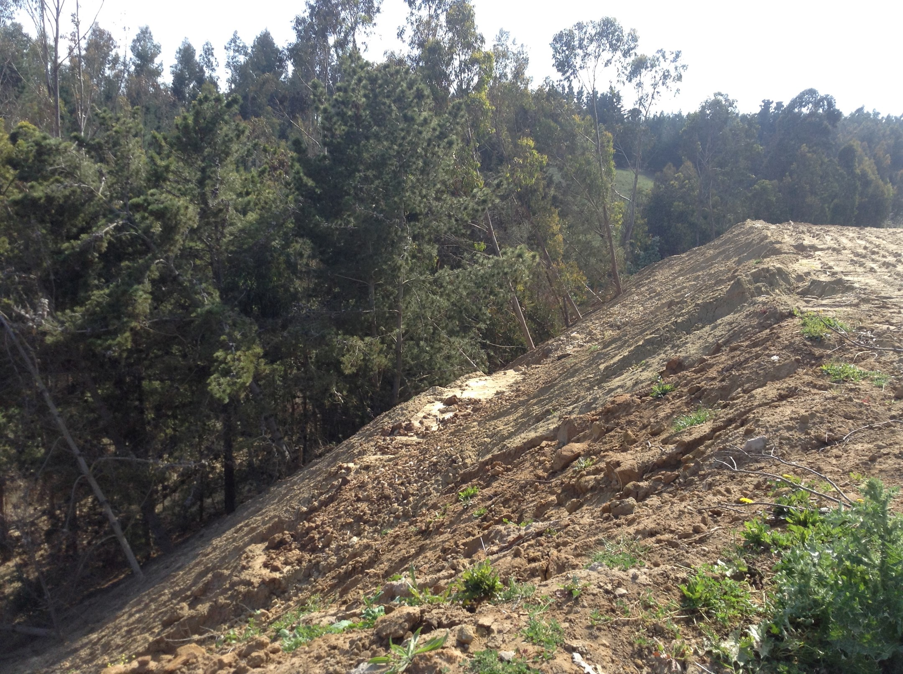
Fotografía 13. | Fecha: 26-09-2016. |  | Fotografía 14. | Fecha: 26-09-2016.
Coordenadas DATUM WGS84 HUSO 19 | Coordenada Norte: 6.184.259 | Coordenada Este: 775.415 | Coordenadas DATUM WGS84 HUSO 19 | Coordenada Norte: 6.184.259 | Coordenada Este: 775.415
Descripción medio de prueba: En el sector de la ladera Nor Poniente se observó relleno del terreno, elevando su cota. |  |  | Descripción medio de prueba: En el sector de la ladera Nor Poniente se observó relleno del terreno, elevando su cota.

Registros
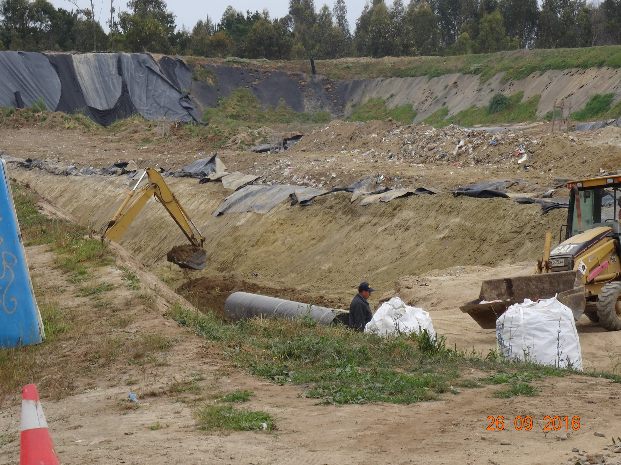 |  | 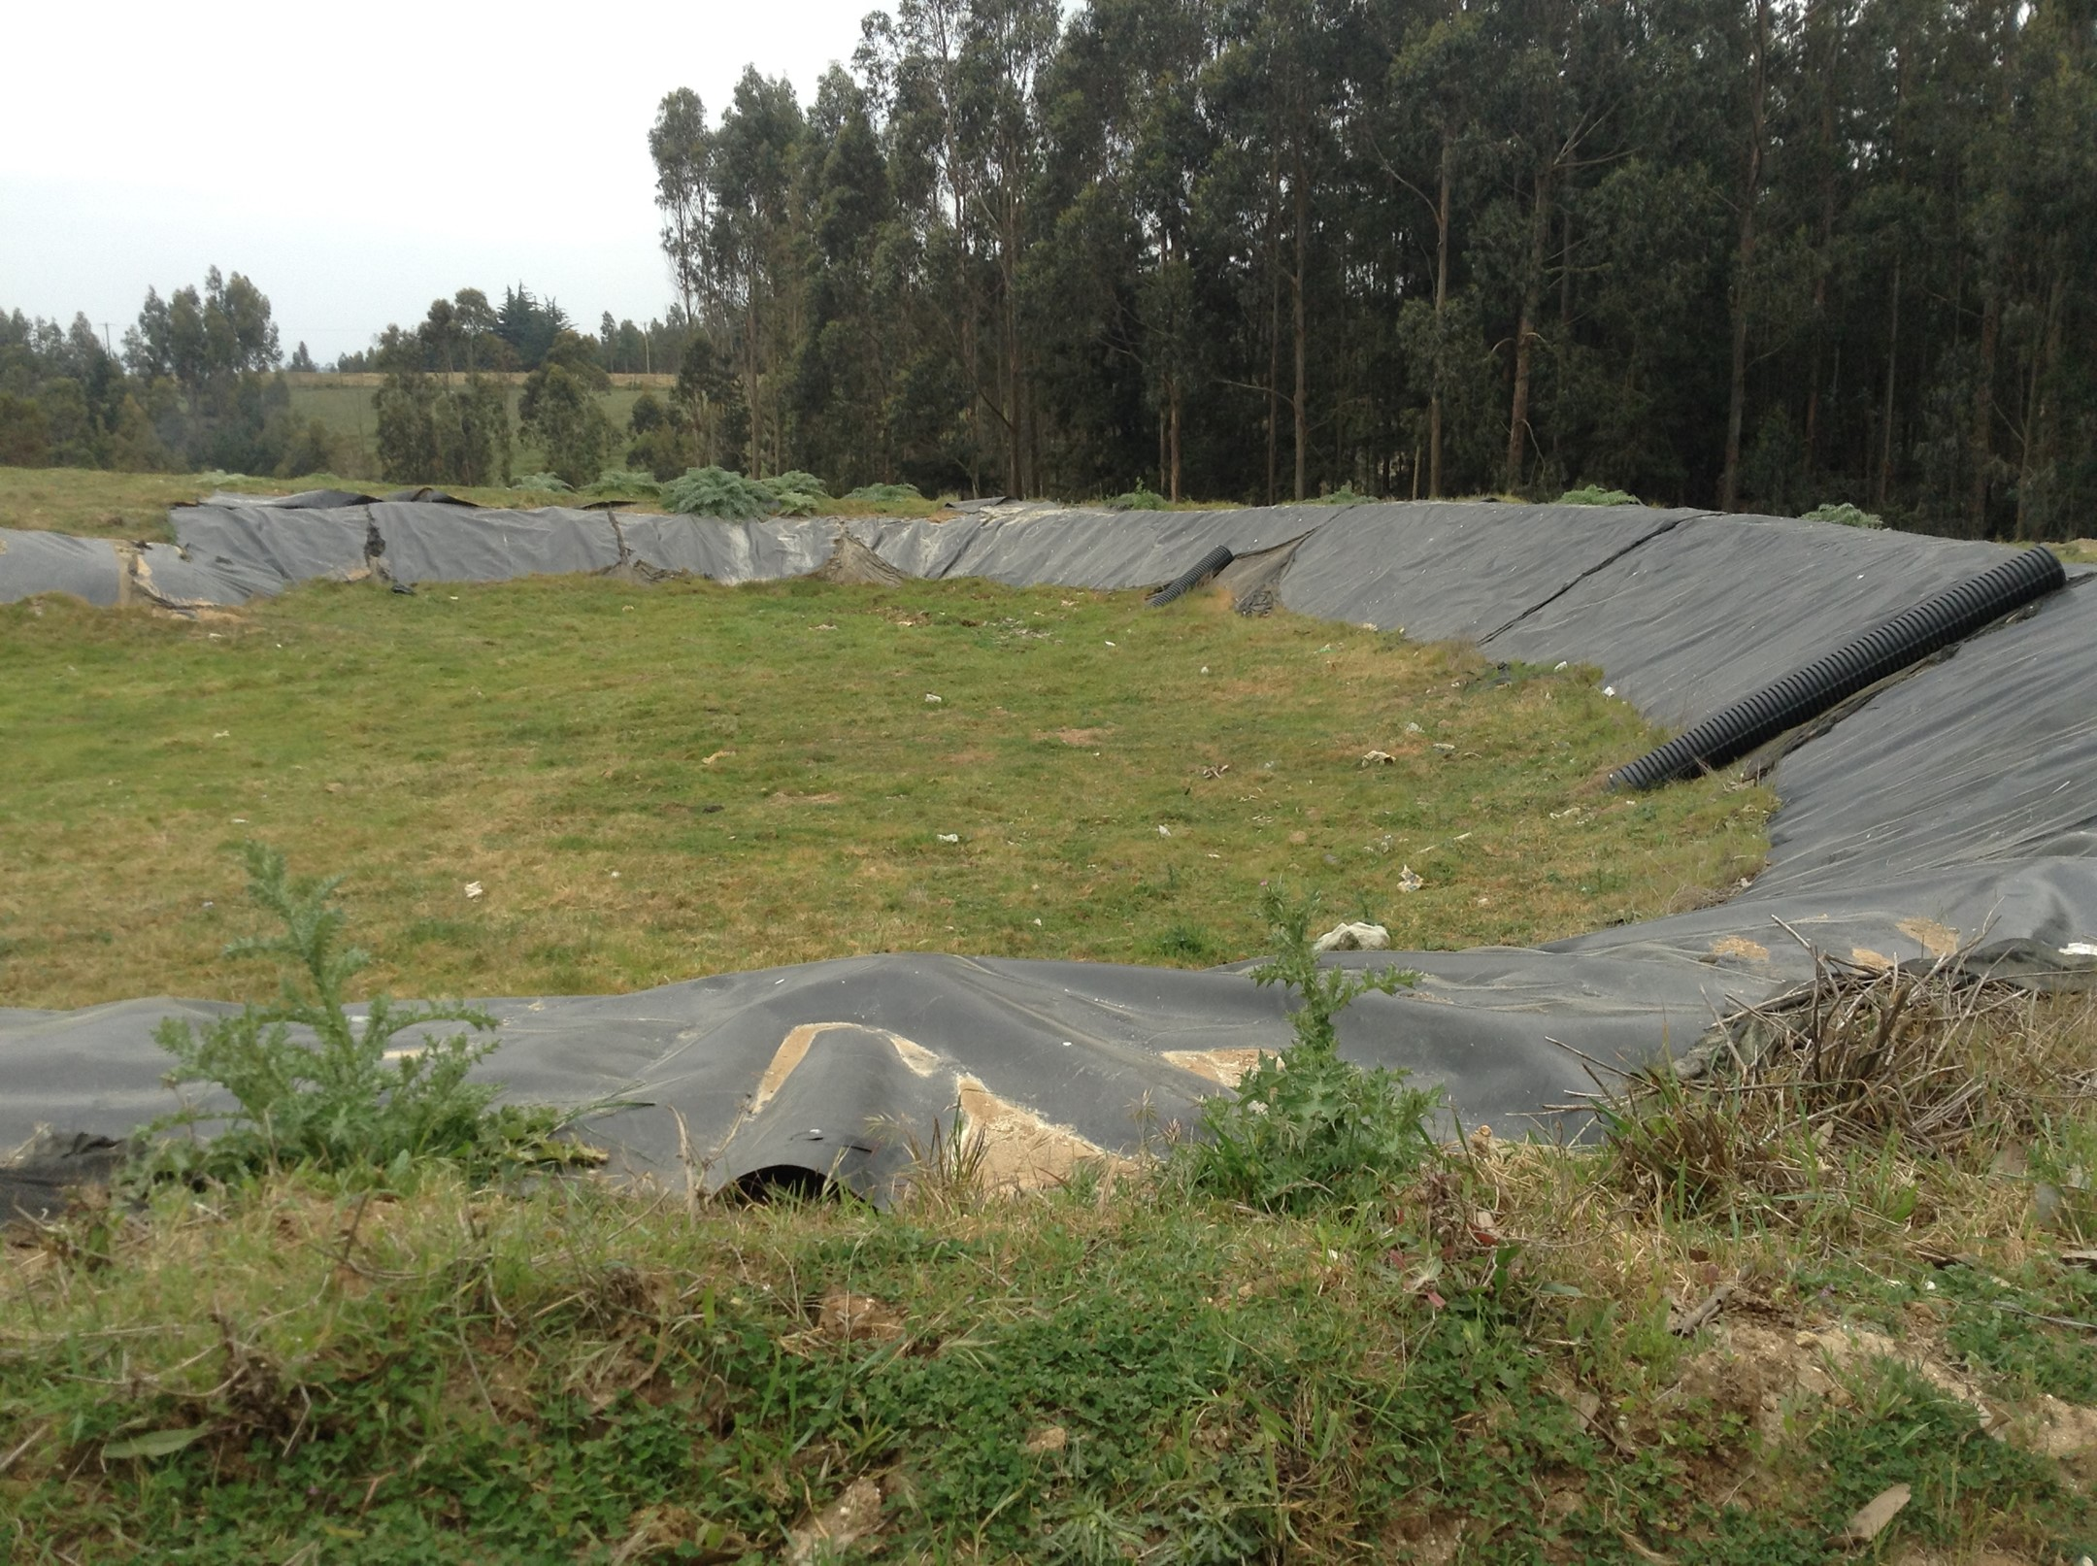
Fotografía 15. | Fecha: 26-09-2016. | Fotografía 16. | Fecha: 26-09-2016.
Descripción medio de prueba: Construcción de nueva zanja. |  | Descripción medio de prueba: No existía cierre definitivo de celdas (presencia de carpetas de HDPE).

Canales de contorno.

Número de hecho constatado: 4. | Estación N°: 5.
Exigencias:

RCA N° 113/2003; Considerando 3.3.
[…] Para la captación de agua se implementará una solución de captación mediante la construcción de pozos de acumulación de aguas lluvias, ubicado en el terreno mismo al interior zona. Este, quedará a distancia aproximada de trescientos metros con respecto a la zona del relleno. El agua será conducida a través de cañerías de PVC hidráulico, clase 10 de 25 mm, elevadas a través de una bomba de impulsión, hasta un estanque elevado de 1.000 litros.

RCA N° 113/2003; Considerando 3.5.
Canal perimétrico: El canal perimétrico será para evitar que el agua superficial penetre en el RS. El canal perimétrico tendrá una sección uniforme y será excavado con recubrimiento de concreto u otro material aislante […]

RCA N° 113/2003; Considerando 5.
[…] La construcción de dos pozos de almacenamiento de aguas lluvias, se llevará a cabo, mediante la extracción de tierra y construcción de un muro de retención, las medidas del pozo serán 10 x 10 x 6 metros, con 600 m³ de capacidad, y el muro será de dos metros de ancho impermeabilizado con polietileno de alta densidad.

Hechos:

- Durante las actividades de inspección, se observó canal perimétrico para la evacuación de aguas lluvias, correspondiente a una zanja a suelo desnudo. Fotografías 17 y 18.
- No se constató la existencia de pozo de acumulación de aguas lluvias.

Registros
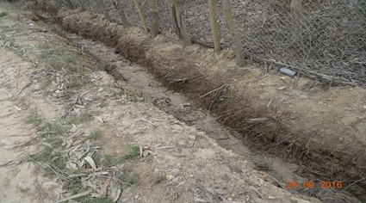 |  |  | 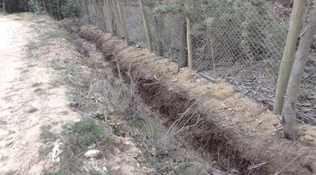
Fotografía 17. | Fecha: 26-09-2016. |  | Fotografía 18. | Fecha: 26-09-2016.
Coordenadas DATUM WGS84 HUSO 19 | Coordenada Norte: 6.184.253 | Coordenada Este: 775.620 | Coordenadas DATUM WGS84 HUSO 19 | Coordenada Norte: 6.184.253 | Coordenada Este: 775.620
Descripción medio de prueba: Canal perimétrico para la evacuación de aguas lluvias. |  |  | Descripción medio de prueba: Canal perimétrico para la evacuación de aguas lluvias.

Cerco perimetral del relleno.

Número de hecho constatado: 5. | Estación N°: 2.
Exigencias:

RCA N° 113/2003; Considerando 3.3.
d) Cierres perimetrales: Los cierres perimetrales se proyectan de madera, los que serán de postes de pino impregnado de diámetro de 4", de una altura de 1,80 metros y a una distancia entre sí de no más de 3,00 metros de distancia afianzados con tablas de tapa de 1" x 5" con una malla de rectangular de 25 x 30, sobre está una malla de protección fina que impida la salida de cualquier residuo desde el interior de las zanjas habilitadas hacia el exterior del relleno.
Se considera el aumento de plantación de arboledas con Eucaliptos, pino o árboles nativos de alto consumo de agua, por todo el contorno perimetral del relleno sanitario manual […]

RCA N° 113/2003; Considerando 3.5.
Cierre perimetral: El cierre perimetral sirve de cortina rompe viento, aislamiento visual del área de operación y delimitación del relleno sanitario.

RCA N° 113/2003; Considerando 5.
Cierres Perimetrales: Estos se proyectan con postes de pino impregnado de diámetro de 4" de una altura de 1,80 metros y a una distancia entre sí de no más de 3,00 metros afianzados con tablas de tapa de 1" x 5" con una malla de rectangular de 25 x 30, sobre está una malla de protección fina que impida la salida de cualquier residuo desde el interior de las zanjas habilitadas hacia el exterior del relleno.
Se proyecta el aumento de plantación de arboledas con Eucaliptos y pino insigne por todo el contorno perimetral del relleno sanitario manual […]
[…] Asimismo, el titular se compromete a aumentar el cierre perimetral compuesto por bosque, incrementando el número de plantas […]

RCA N° 113/2003; Considerando 6.
Artículo 90 Reglamento del SEIA, D. S. N° 90: […] cierre perimetral del relleno sanitario (Bosque de Eucaliptos y Pinos).

Hechos:

- Durante las actividades de inspección, se constató que el relleno sanitario cuenta con cerco perimetral, sin embargo, se observó un sector donde el cerco perimetral secundario estaba roto. Cerca de dicho sector se observó la presencia de bostas de caballo, dentro del predio. Fotografías 19, 20, 21, 22, 23 y 24.
- El cerco perimetral principal, corresponde a cortina vegetal.

Resultados examen de Información:

- Basado en un antecedente de la Denuncia N° 125-2016, mediante la R.E. N° 196/2016 (Anexo 3), la SMA requirió información al Titular relacionada al estado de cumplimiento de lo establecido en el Considerando 3.5 de la RCA N° 113/2003, en específico al cierre perimetral del relleno, acreditando fecha de su instalación y fotografías actualizadas del cierre en todo el perímetro de la instalación. En base a lo anterior, el Titular envió carta a la SMA (Anexo 4), en donde la información sobre el cierre perimetral.

Registros
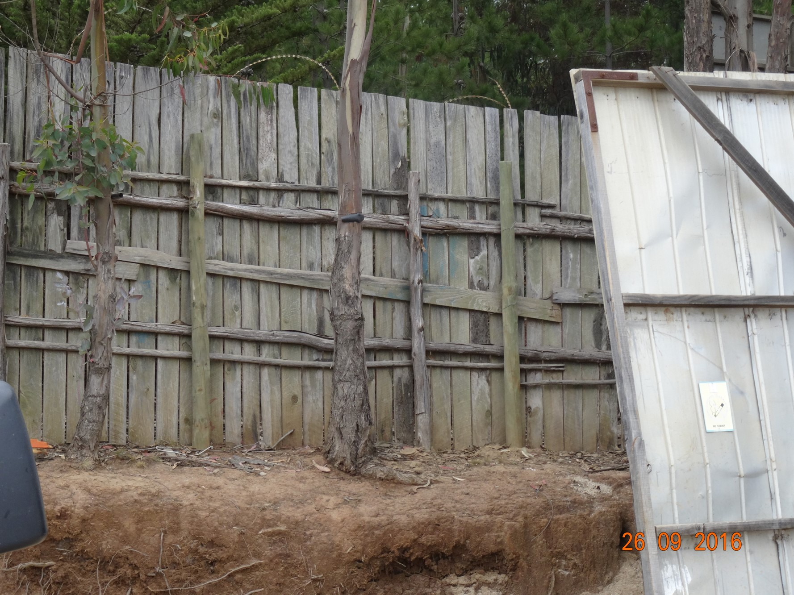 |  |  | 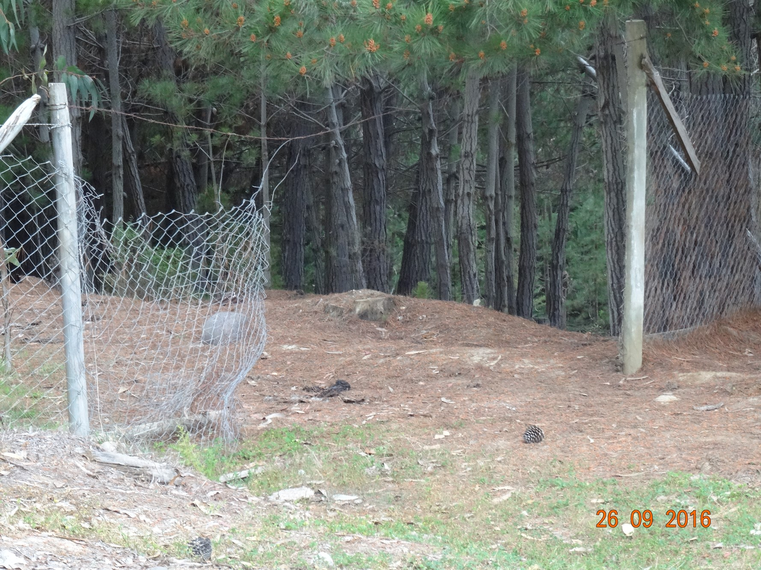
Fotografía 19. | Fecha: 26-09-2016. |  | Fotografía 20. | Fecha: 26-09-2016.
Coordenadas DATUM WGS84 HUSO 19 | Coordenada Norte: 6.184.050 | Coordenada Este: 775.480 | Descripción medio de prueba: Cerco perimetral roto.
Descripción medio de prueba: Cerco perimetral.

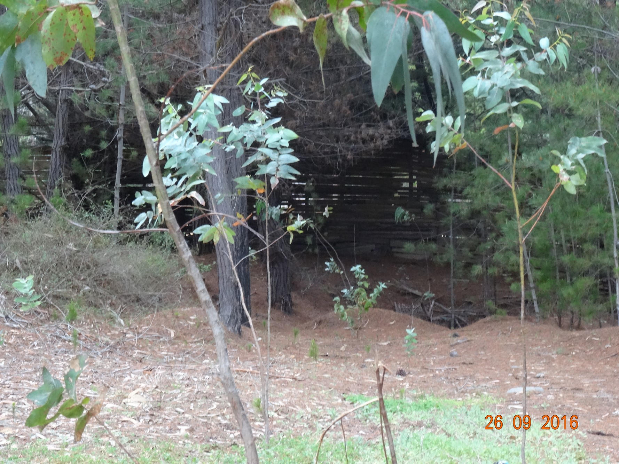 |  |  | 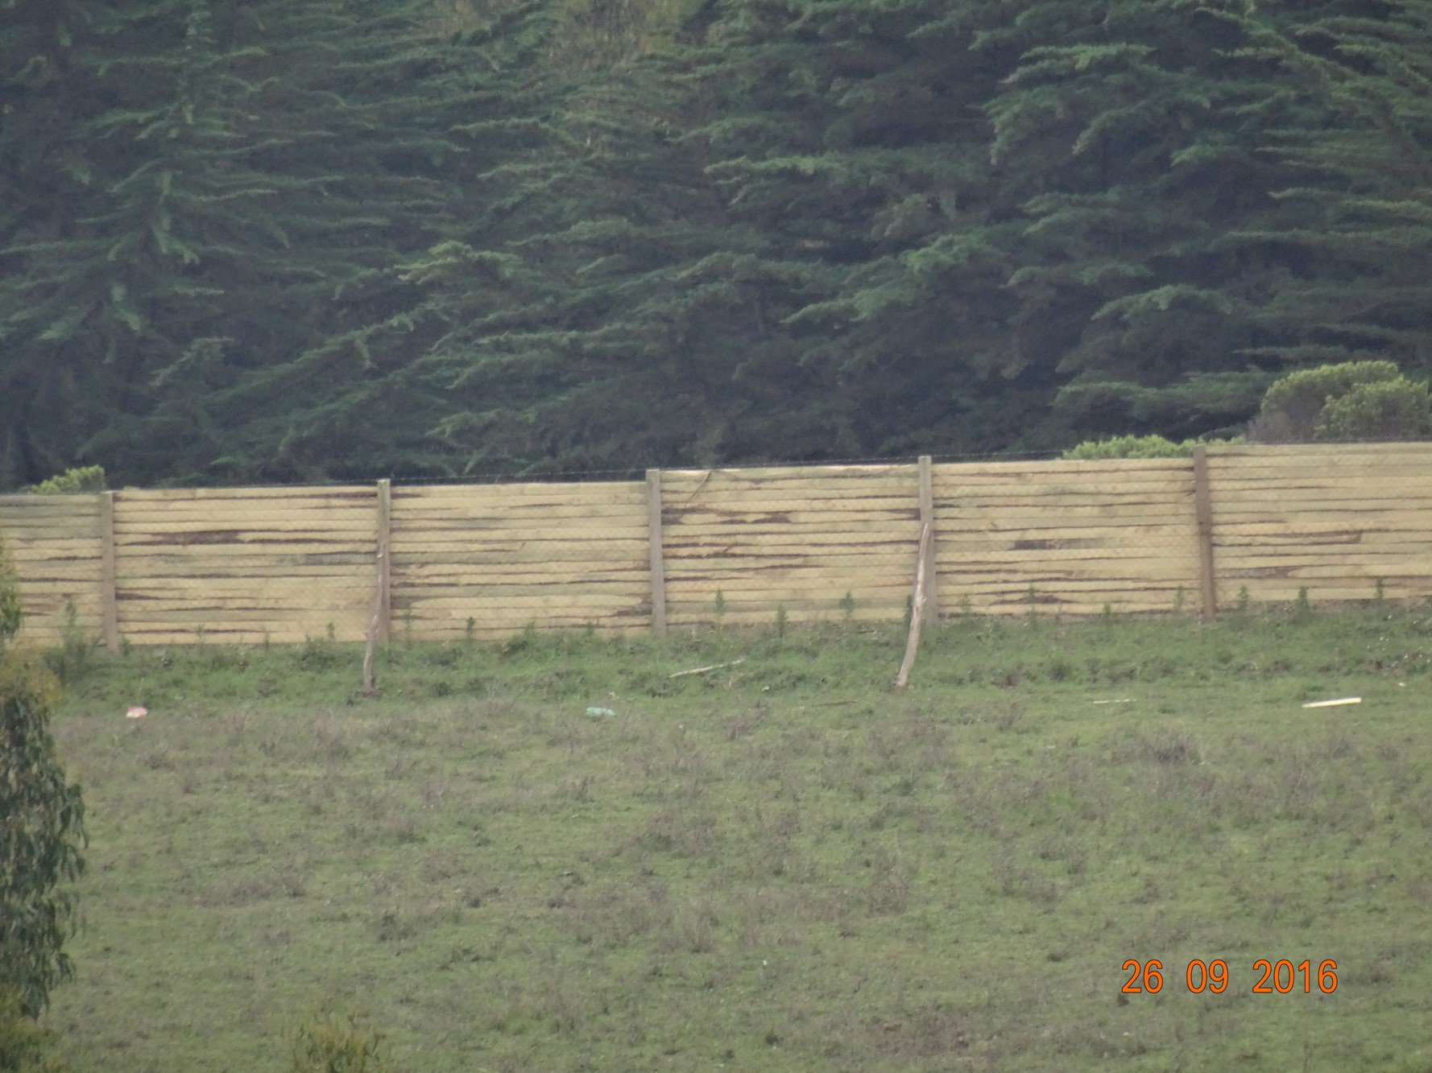
Fotografía 21. | Fecha: 26-09-2016. |  | Fotografía 22. | Fecha: 26-09-2016.
Descripción medio de prueba: Cerco perimetral. |  |  | Descripción medio de prueba: Cerco perimetral.

Registros
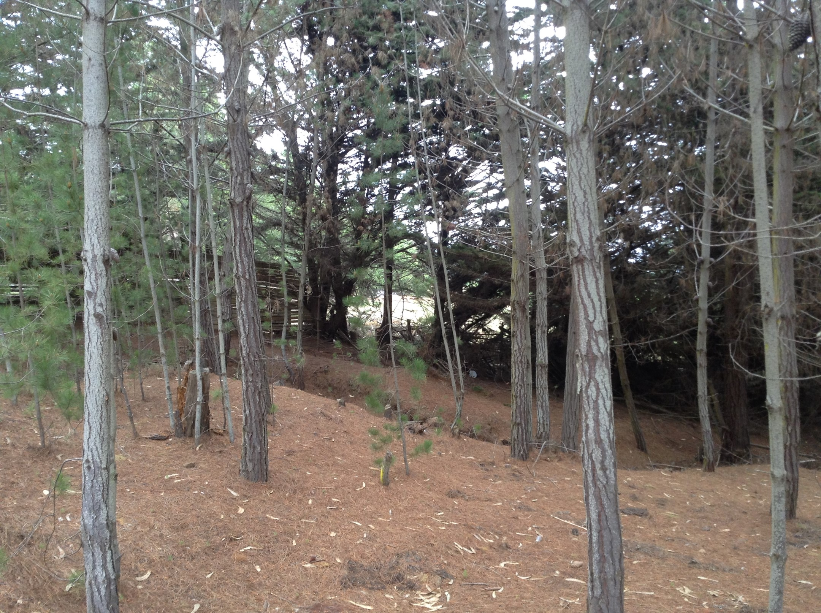 |  | 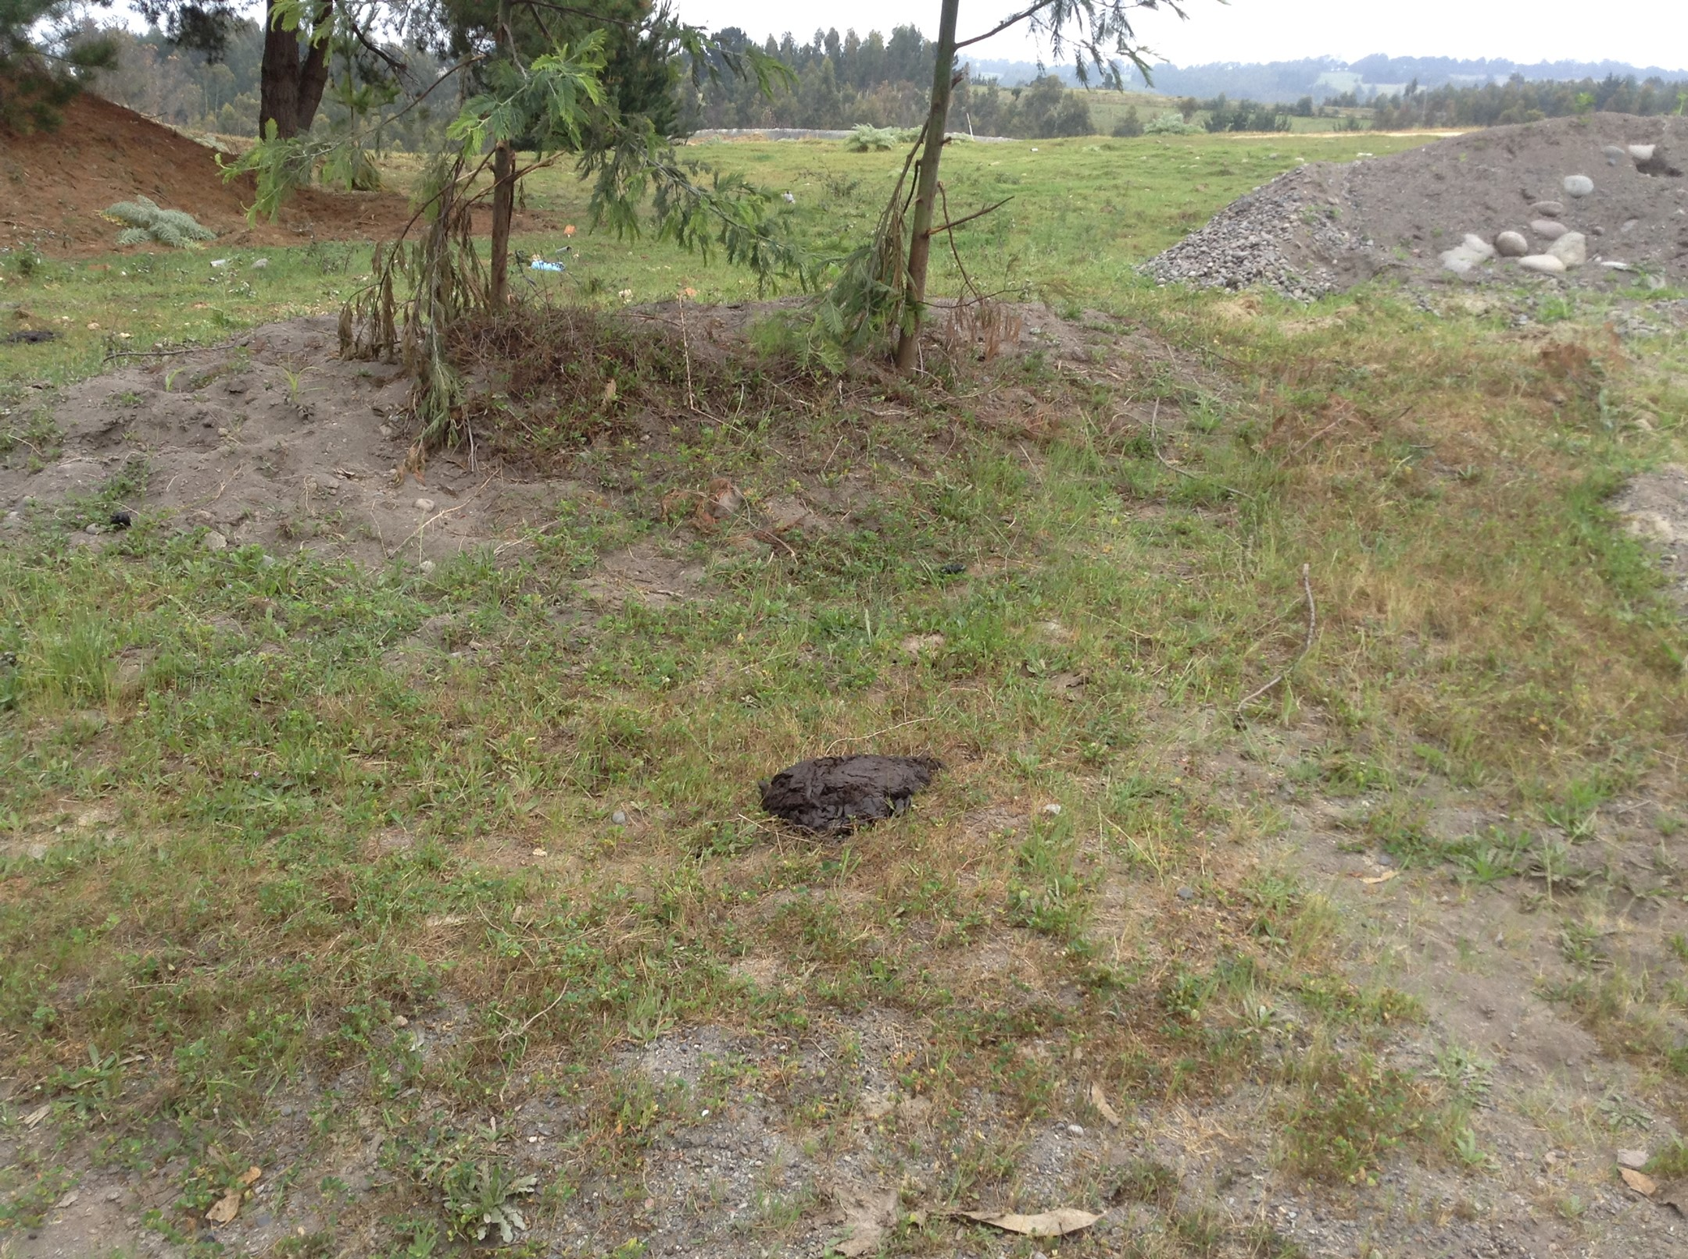
Fotografía 23. | Fecha: 26-09-2016. | Fotografía 24. | Fecha: 26-09-2016.
Descripción medio de prueba: Cerco perimetral roto. |  | Descripción medio de prueba: Presencia de bostas de caballo (dentro del predio), cercano a cerco perimetral roto.

Manejo de biogás.

Número de hecho constatado: 6. | Estación N°: 6.
Exigencias:

RCA N° 113/2003; Considerando 3.5.
[…] Chimeneas para la evacuación de gases: La descomposición de la materia orgánica presente en los residuos sólidos genera una serie de gases que deben ser evacuados de manera controlada. De lo contrario, estos gases pueden originar problemas en las viviendas cercanas y eventualmente incendios en el RS. Las chimeneas serán de piedra colocadas sobre un soporte que se van creciendo verticalmente conforme la altura del RS se incrementó. Las chimeneas serán construidas desde el fondo de la zanja, con estructura adecuada para impedir el derrame de bolones, asimismo, serán todas impermeabilizadas en el fondo, con una capa de arcilla de un coeficiente de permeabilidad de 1 x 10-6, con espesor mínimo de 0,50 cm y contará con estructura para la combustión de gases en su superficie.

RCA N° 113/2003; Considerando 5.
[…] Los gases producto de la descomposición anaeróbica de materia orgánica dentro de las zanjas, será venteados y/o quemado por las chimeneas que se construirán.
El proyecto no contempla el aprovechamiento del gas ni su transformación. Se construirán en las zanjas, chimeneas para evacuar los gases producidos, por lo que el efecto sobre el medio será mínimo.

Hechos:

- Durante las actividades de inspección, se constató la presencia de chimeneas y drenes. Fotografías 25 y 26.

Registros
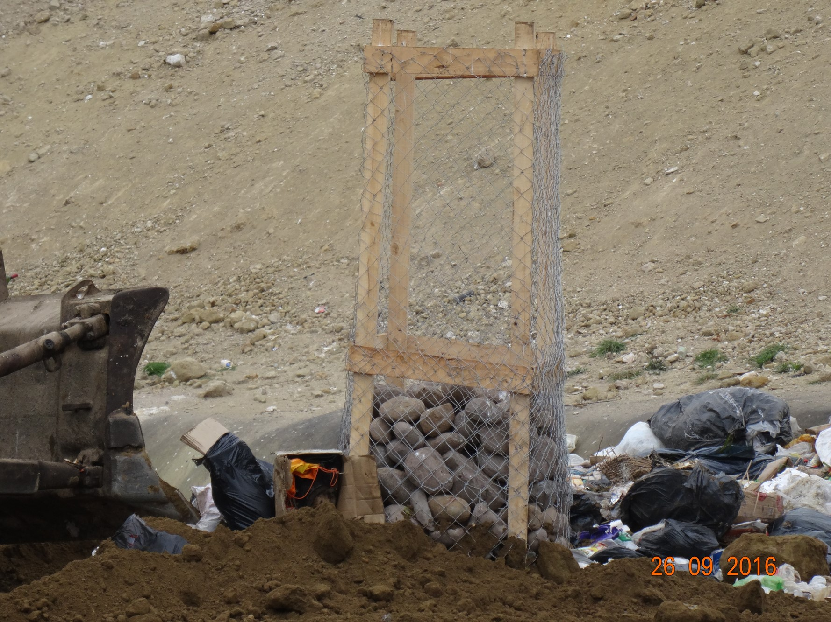 |  |  | 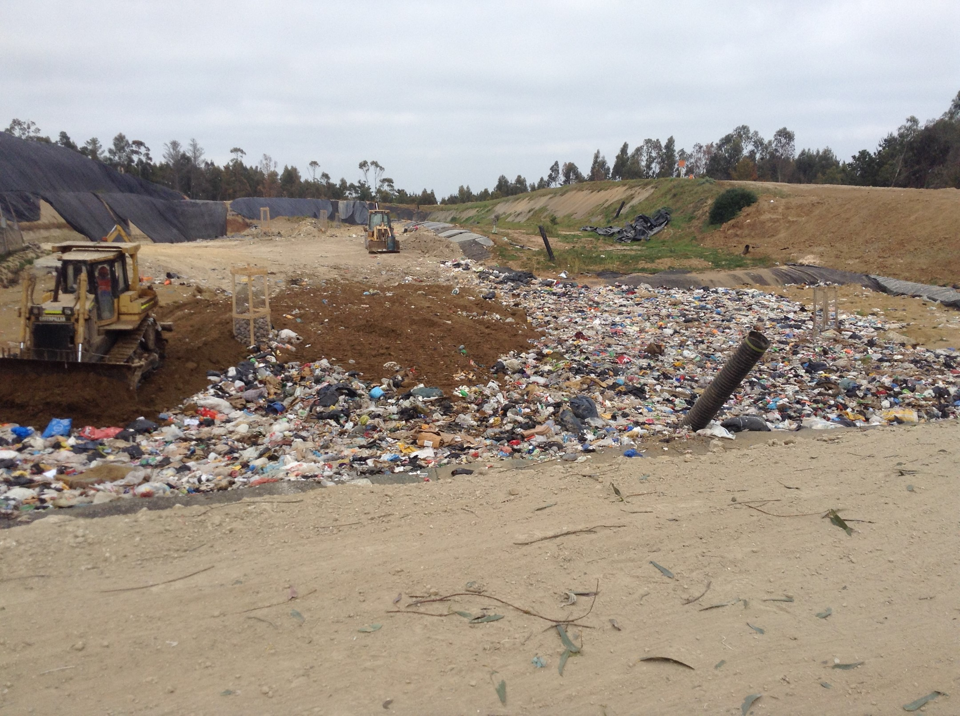
Fotografía 25. | Fecha: 26-09-2016. |  | Fotografía 26. | Fecha: 26-09-2016.
Coordenadas DATUM WGS84 HUSO 19 | Coordenada Norte: 6.184.268 | Coordenada Este: 775.472 | Coordenadas DATUM WGS84 HUSO 19 | Coordenada Norte: 6.184.268 | Coordenada Este: 775.472
Descripción medio de prueba: Chimenea. |  |  | Descripción medio de prueba: Dren.

Manejo de vectores.

Número de hecho constatado: 7.
Documentación solicitada y entregada:
- Registro de control de vectores por empresa certificada.
Exigencias:

RCA N° 113/2003; Considerando 5.
Medio biótico: Dado que en el lugar donde se ubicará el proyecto está totalmente intervenido, no se estiman variaciones o modificaciones considerables en la flora y fauna del sector. Sin embargo, por efectos naturales se estima la llegada de roedores en busca de comida y guarida. Para esto se contempla la crianza de controladores biológicos para este tipo de roedores, gatos machos, en la cantidad que se requiera; si este control no diera el resultado esperado se dispondrá de un cebo preparado especialmente con una mezcla de harina tostada y cemento. El control de vectores será monitoreado cada tres semanas en los meses de diciembre, enero, febrero y marzo; y cada 6 semanas los meses restantes del año, lo cual deberá ser informado al Servicio de Salud y CONAMA VI Región.
Para evitar una posible proliferación de roedores, constantemente se emplearán trampas sin veneno y evitar un ambiente propicio para su desarrollo.
El cronograma de control de vectores será el que recomiende la autoridad sanitaria y será realizado por una empresa autorizada por el Servicio de Salud del Libertador Bernardo O’Higgins.

Resultados examen de Información:

- El Titular entregó registros sobre control de vectores por parte de una empresa certificada (Anexo 2).
- El registro correspondió a 9 certificados de fumigaciones y control de plagas realizadas en el relleno sanitario, junto a los respectivos informes (desde diciembre 2015 a septiembre de 2016).
- Los certificados e informes fueron realizados por la empresa GEO SECANO, la cual posee autorización para la aplicación de pesticidas domésticos y sanitarios, según Resolución N° 66/2007 de la SEREMI de Salud de la Región de O´Higgins (Anexo 2).
- Todos los certificados e informes detallaron las actividades realizadas, las cuales fueron: desinsectación, sanitización y desratización.
- El último certificado e informe poseen fecha de vigencia, el 26 de octubre de 2016.

Afectación de flora y/o vegetación.

Número de hecho constatado: 8.
Exigencias:

RCA N° 113/2003; Considerando 3.3.
d) Cierres perimetrales: […] Se considera el aumento de plantación de arboledas con Eucaliptos, pino o árboles nativos de alto consumo de agua, por todo el contorno perimetral del relleno sanitario manual, esto servirá para proteger al relleno del viento y mitigar el impacto visual sobre el entorno, y por otra parte la zona se vería uniforme con respecto al paisaje, que principalmente se encuentra cubierto por plantaciones forestales.

Tratamiento de líquidos percolados y lavado de camiones: […] Una vez que las aguas sean tratadas se emplearán para el riego del bosque perimetral, empleando aspersores o el uso de mangueras que asperjen de la misma forma el líquido al terreno, produciendo la oxigenación de este y su incorporación más homogénea.
[…] Finalmente una vez tratados se utilizarán para el riego de los árboles y Falaris presentes en la zona del proyecto.

RCA N° 113/2003; Considerando 3.5. a.4.6.
Sellado final: […] Debido a que los materiales dentro de las zanjas con el tiempo sufren una especie de acomodo o asentamiento, estimado en dos años aproximadamente, el proyecto contempla la utilización posterior de la superficie utilizada, para el cultivo de empastada además de las rutinas de inspección y monitoreo posteriores.

RCA N° 113/2003; Considerando 5.
Medio perceptual: La ubicación del predio es al interior de otras parcelas, las que se encuentran reforestadas con pinos, por lo que no se estima un deterioro visual del paisaje, además se considera la plantación de alguna especie de eucaliptos, con la intención de hacer un paisaje continuo y producto de las secreciones aromáticas de estos árboles mejorar o disminuir las emisiones de olores producto del relleno sanitario.

Plan de manejo de líquidos percolados: […] Junto con estas medidas, se adoptarán como lo es la plantación de eucaliptos en todo el perímetro del relleno, de manera de lograr hacer un paisaje continuo en la zona y además aprovechar las sustancias aromáticas que entregan estos árboles, los que sin duda ayudarán a mejorar el ambiente.

Cierres Perimetrales: […] Se proyecta el aumento de plantación de arboledas con Eucaliptos y pino insigne por todo el contorno perimetral del relleno sanitario manual, esto servirá para que el relleno se encuentre protegido del viento, minimizar el impacto paisajístico visual, por otra parte la zona se vería uniforme con respecto al paisaje, que principalmente se encuentra cubierto por plantaciones forestales […]

RCA N° 113/2003; Considerando 6.
Artículo 90 Reglamento del SEIA, D. S. N° 90: […] Se proyecta la utilización del efluente tratado como agua para riego de praderas y del cierre perimetral del relleno sanitario (Bosque de Eucaliptos y Pinos).

Artículo 96 Reglamento del SEIA, incisos 3º y 4º del artículo 55 del D.F.L. Nº 458/75 del Ministerio de Vivienda y Urbanismo: […] la cobertura final de las zanjas será de más de un metro de altura compactada y sobre esta una cobertura vegetal de forrajeras, se empleará preferentemente falaris, estas se mantendrán por un periodo no inferior a 5 años una vez terminada la vida útil del proyecto.
Durante la etapa de funcionamiento del relleno sanitario manual, se plantará con forrajeras (Falaris) la ladera del terreno, con el fin de evitar la erosión del terreno.
[…] Con el fin de evitar la erosión, de los terrenos, una vez que se le aplique la cobertura final de 1 metro de espesor, se cubrirán con vegetación nativa.

Hechos:

- Durante las actividades de inspección, se constató que no existe sistema de riego de bosques, plantaciones o forrajeras, lo cual fue corroborado por el Encargado del Relleno.
- Se constató que no existen cultivo de empastadas o forrajeras.
- Se constató la existencia de plantaciones de Eucaliptus de aproximadamente 10 años y plántulas más jóvenes. Fotografías 27 y 28.

Registros
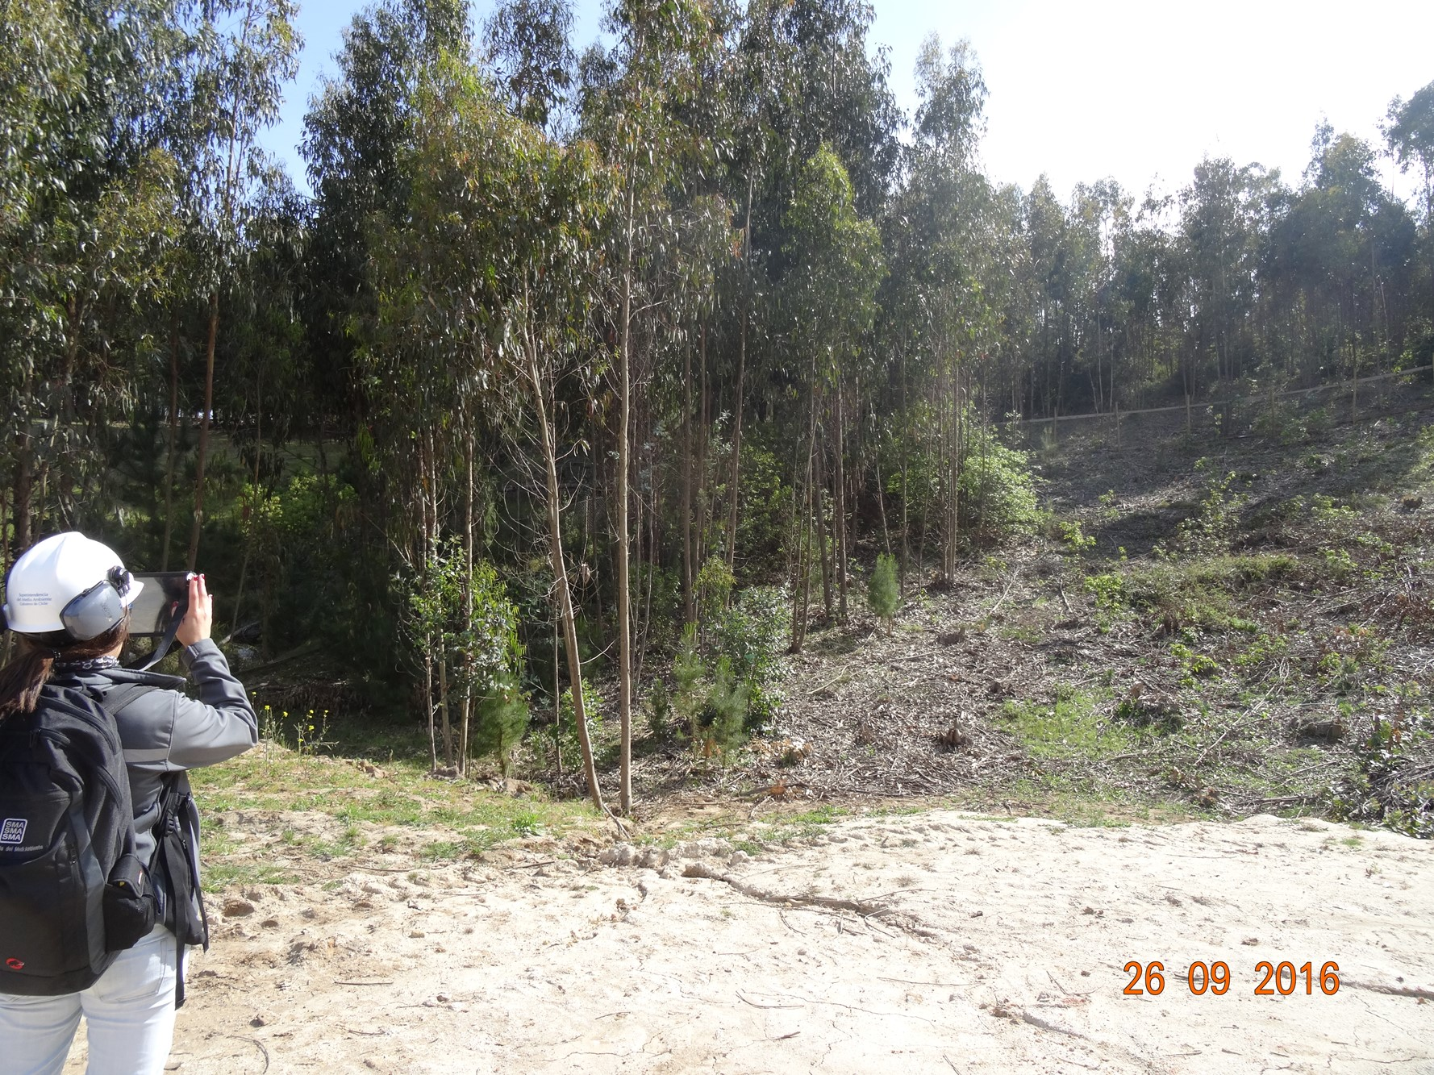 |  | 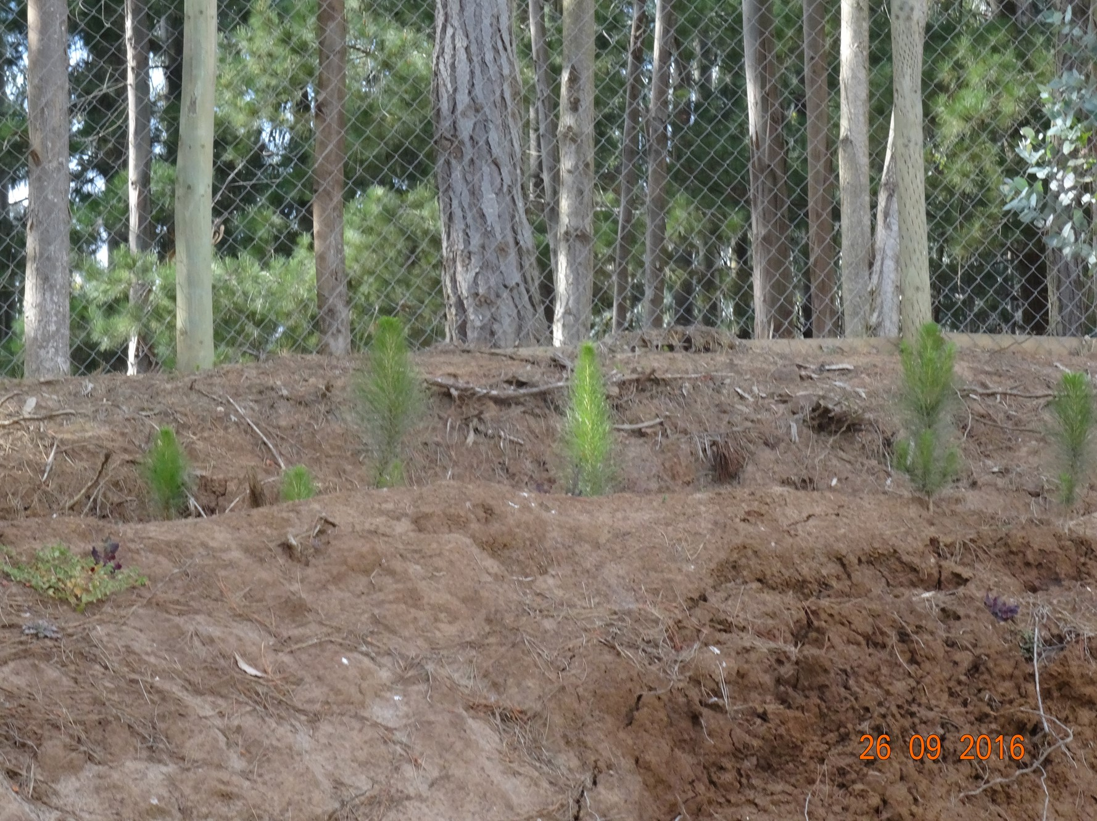
Fotografía 27. | Fecha: 26-09-2016. | Fotografía 28. | Fecha: 26-09-2016.
Descripción medio de prueba: Plantaciones de Eucaliptus. |  | Descripción medio de prueba: Plántulas de Pinus radiata.

OTROS HECHOS.

Descripción:
Se solicitó al Titular un Layout actualizado de todo el relleno que indicara ubicación de celdas, pozos de monitoreos, plantaciones, superficies, canales de contorno, drenes y chimeneas. El Titular entregó el siguiente Layout (Anexo 2):

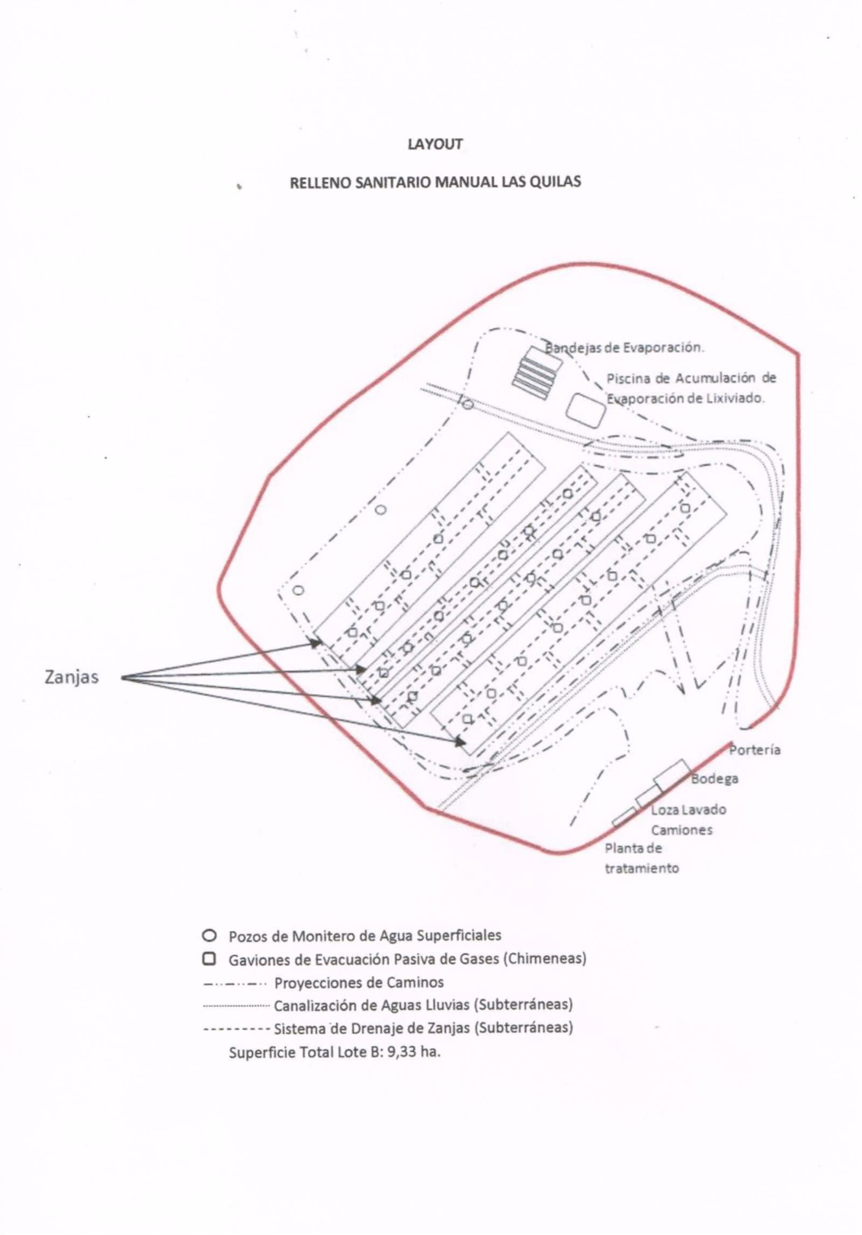

- El Layout entregado posee toda la información solicitada, excepto la localización de plantaciones y superficies involucradas.
- En el Layout se puede observar la localización de 4 zanjas o celdas junto a los sistemas de drenaje subterráneo, y gaviones o chimeneas para la evacuación de gases.
- Se observa la localización de los pozos de monitoreo de aguas superficiales, proyección de caminos, canalización de aguas lluvias, bandejas de evaporación y piscina de acumulación de evaporación de lixiviado (tranque de acumulación de percolados), planta de tratamiento, loza de lavado de camiones, bodega y portería.

CONCLUSIONES.

De los resultados de las actividades de fiscalización, asociados al Instrumento de Gestión Ambiental indicado en el punto 3, se puede indicar que los principales Hallazgos detectados se presentan a continuación. Al respecto de los hechos que constituyen las conformidades, estas se encuentran descritas en el acta de fiscalización ambiental:

N° Hecho constatado | Materia específica objeto de la fiscalización ambiental | Exigencia asociada | Hallazgo
1 | Control de residuos que ingresan al relleno. | RCA N° 113/2003; Considerando 3.5.  Capacidad de recepción: La capacidad promedio de recepción anual del relleno sanitario alcanza las 8.550 ton/año. […] este proyecto puede recepcionar una cantidad igual a la producida por la comuna de Pichilemu de 7.800,0 ton/año al comienzo del proyecto hasta las 9.500,0 ton/año al final de la vida útil del proyecto que es de 15 años.  […] | Según antecedentes entregados por el Titular, sobre los residuos ingresados al relleno sanitario en ton/mes y su procedencia, se registró un ingreso total de 8937,2 ton. sólo en 4 meses, como lo indica la siguiente tabla resumen:
  MES | TOTAL (ton/mes)
  dic-15 | 1689,6
  ene-16 | 2683,2
  feb-16 | 3105,2
  ago-16 | 1459,2
  TOTAL | 8937,2
2 | Manejo de lixiviados. | RCA N° 113/2003; Considerando 3.3.  Tratamiento de líquidos percolados y lavado de camiones: Se proyecta habilitar un galpón donde se realizará el lavado de camiones […], para el escurrimiento de las aguas, las cuales serán captadas por un canal colector que cubrirá todo el perímetro de la loza. | El sector de lavado de camiones no contaba con techo y canaletas recolectoras de aguas de lavado, presentaban basura.
2 | Manejo de lixiviados. | RCA N° 113/2003; Considerando 3.3.  […] Los líquidos lixiviados después de su dilución (se empleará agua en su dilución), en un embalse, se conducirán a la planta de tratamiento de RILES, la cual tratará conjuntamente los RILES generados por el lavado de los camiones […]  RCA N° 113/2003; Considerando 6.  Artículo 90 Reglamento del SEIA, D. S. N° 90: […] El sistema de depuración y neutralización que se adoptó es una planta de tratamiento prediseñada para tratar los riles provenientes del lavado de camiones, equipos y percolados. […] | No existía la planta de tratamiento de RILes, por lo que no se están tratando los RILEs provenientes del lavado de camiones y percolados.
2 | Manejo de lixiviados. | RCA N° 113/2003; Considerando 5.  Manejo Adecuado de las Aguas que Puedan Ingresar al Lugar de Disposición: […] la capacidad del tranque será de 200,0 m³ aproximadamente […] | El tranque de acumulación de percolados, posee medidas aproximadas de 20 m*20 m* 7 m de profundidad, es decir, es de 2.800 m³ de capacidad.
2 | Manejo de lixiviados. | RCA N° 113/2003; Considerando 3.3.  […] Los líquidos lixiviados después de su dilución (se empleará agua en su dilución), en un embalse, se conducirán a la planta de tratamiento de RILES, la cual tratará conjuntamente los RILES generados por el lavado de los camiones […]  RCA N° 113/2003; Considerando 3.5.  […] serán conducidos los líquidos percolados […] previo a su dilución, conducidos a la planta de tratamiento de las aguas […] | En el tranque de acumulación de percolados también se acumula el RIL tratado en la planta de tratamiento de aguas servidas.
2 | Manejo de lixiviados. | RCA N° 113/2003; Considerando 3.3.  […] Los lodos provenientes de la planta de tratamiento se dispondrán en sitio autorizados para su disposición final de acuerdo a la composición de estos. | Los lodos extraídos de bandejas y tranque, son depositados en zanjas del relleno.
2 | Manejo de lixiviados. | RCA N° 113/2003; Considerando 5.  Plan de manejo de líquidos percolados: De generarse líquidos percolados, en el interior de las zanjas, serán monitoreados constantemente […]  Se incluirá además, una red de canales por el perímetro de las zanjas de deposición de los residuos, por los que serán conducidos los líquidos percolados que se produzcan, a pozos de muestreo y análisis de líquidos y de ahí a un tranque acumulador impermeabilizado […]  Los análisis serán enviados a alguna institución estatal que pueda fiscalizar dichos análisis […] | Según informe de ensayo entregado por el Titular, elaborado en base al monitoreo de pozo de acumulación de lixiviados, y utilizando como referencia el D.S. N° 90/2000 (Tabla N° 1), se sobrepasaron los siguientes parámetros:
  Parámetro | C. medida (mg/L) | Lím. Máx.
  Aceites y grasas. | 38,3 | 20
  Boro. | 5,21 | 0,75
  Cloruros. | 1508 | 400
  DBO₅. | 2361,2 | 35
  Fósforo. | 16,7 | 10
  Hierro disuelto. | 27,36 | 5
  Manganeso. | 5,38 | 0,3
  Mercurio. | 0,051 | 0,001
  Níquel. | 0,35 | 0,2
  Nitrógeno total kjeldahl. | 500 | 50
  Poder espumógeno. | 9 | 7
  Sólidos susp. totales. | 121 | 80
  Coliformes fecales. | 1300 | 1000
3 | Estabilidad del relleno sanitario. | RCA N° 113/2003; Considerando 3.5.  a.4.5 Sellado intermedio y frecuencia de cobertura: […] La cobertura diaria, se realizará con material de 20 cm a todos los residuos que ingresen al relleno sanitario, no dejando residuos para ser depositados la jornada siguiente. | En el frente de trabajo se observó una maquina realizando el proceso de cobertura de residuos del día sábado, es decir, dos días después del último ingreso de residuos.
3 | Estabilidad del relleno sanitario. | RCA N° 113/2003; Considerando 3.5.  El tipo de instalación: El relleno sanitario manual consiste en el enterramiento ordenado y sistemático de los residuos sólidos compactados en el menor espacio posible a fin de minimizar los potenciales impactos negativos en la salud y ambiente. | En el sector de la ladera Nor Poniente se observó relleno del terreno, elevando su cota, el cual era realizado con material de cobertura extraído de zanjas.
3 | Estabilidad del relleno sanitario. | RCA N° 113/2003; Considerando 3.5.  a.4.6 Sellado final: El sello final será con material extraído desde la misma zanja, arcillas principalmente, las que servirán de capa protectora e impermeabilizarte, este material será compactado con rodillos. Sobre esta capa de arcillas se incorporará suelo del sector con un espesor total de 1.0 metro, para favorecer la vegetación espontánea sobre las zanjas […] | Se constató que no existía cierre definitivo de celdas, debido a que en un sector existía una celda sellada, aún con presencia de carpeta de HDPE en su contorno.
4 | Canales de contorno. | RCA N° 113/2003; Considerando 3.3.  […] Para la captación de agua se implementará una solución de captación mediante la construcción de pozos de acumulación de aguas lluvias […].  RCA N° 113/2003; Considerando 5.  […] La construcción de dos pozos de almacenamiento de aguas lluvias, se llevará a cabo, mediante la extracción de tierra y construcción de un muro de retención, las medidas del pozo serán 10 x 10 x 6 metros, con 600 m³ de capacidad, y el muro será de dos metros de ancho impermeabilizado con polietileno de alta densidad. | No se constató la existencia de pozo de acumulación de aguas lluvias.
5 | Cerco perimetral del relleno. | RCA N° 113/2003; Considerandos 3.3 y 5.  d) Cierres perimetrales: Los cierres perimetrales se proyectan de madera, los que serán de postes de pino impregnado de diámetro de 4", de una altura de 1,80 metros y a una distancia entre sí de no más de 3,00 metros de distancia afianzados con tablas de tapa de 1" x 5" con una malla de rectangular de 25 x 30, sobre está una malla de protección fina que impida la salida de cualquier residuo desde el interior de las zanjas habilitadas hacia el exterior del relleno […] | Se constató en un sector del relleno sanitario, que el cerco perimetral estaba roto.
8 | Afectación de flora y/o vegetación. | RCA N° 113/2003; Considerando 3.3.  Tratamiento de líquidos percolados y lavado de camiones: […] Una vez que las aguas sean tratadas se emplearán para el riego del bosque perimetral […]. […] Finalmente una vez tratados se utilizarán para el riego de los árboles y Falaris presentes en la zona del proyecto.  RCA N° 113/2003; Considerando 6.  Artículo 90 Reglamento del SEIA, D. S. N° 90: […] Se proyecta la utilización del efluente tratado como agua para riego de praderas y del cierre perimetral del relleno sanitario (Bosque de Eucaliptos y Pinos). | No existe sistema de riego de bosques, plantaciones o forrajeras.
8 | Afectación de flora y/o vegetación. | RCA N° 113/2003; Considerando 6.  Artículo 96 Reglamento del SEIA: […] Durante la etapa de funcionamiento del relleno sanitario manual, se plantará con forrajeras (Falaris) la ladera del terreno, con el fin de evitar la erosión del terreno. | No existen cultivos de empastadas o forrajeras.

DOCUMENTACIÓN SOLICITADA Y ENTREGADA.

N° | N° hecho asociado | Documento solicitado | Plazo entrega | Fecha entrega | Observaciones
1 | 3 | Certificado de instalación de sistema de impermeabilización emitido por empresa externa, para cada una de las celdas. | 03-10-2016 | 07-10-2016 | Se autorizó plazo adicional para entrega del documento (Anexos 5 y 6).
2 | 3 | Resolución de autorización y funcionamiento de nuevas zanjas. | 03-10-2016 | 07-10-2016
3 | 7 | Registro de control de vectores por empresa certificada. | 03-10-2016 | 07-10-2016
4 | 2 | Último monitoreo de pozos de control de percolados. | 03-10-2016 | 07-10-2016
5 | 1 | Registro de residuos ingresados al relleno sanitario en ton/mes y procedencia, para los meses de diciembre de 2015, enero, febrero y agosto de 2016, en tabla Excel. | 03-10-2016 | 07-10-2016
6 | Otro hecho | Layout actualizado de todo el relleno, que indique ubicación de celdas, pozos de monitoreos, plantaciones y superficies. Además, canales de contorno, drenes y chimeneas. | 03-10-2016 | 07-10-2016

ANEXOS.

N° Anexo | Nombre Anexo
1 | Acta de inspección ambiental del 26-09-2016.
2 | Carta y CD del 07-10-2016. Titular entregó documentación solicitada en la inspección ambiental.
3 | R.E. N° 196 del 07-03-2016. SMA requirió información al Titular, relacionada al cierre perimetral del relleno.
4 | Carta del 01-04-2016. Titular entregó información solicitada en la R.E. N° 196/2016.
5 | Carta del 30-09-2016. Titular solicitó ampliación de plazo para entrega de documentación solicitada en la inspección ambiental.
6 | ORD N° 2271 del 30-09-2016. SMA otorgó plazo adicional al Titular para entrega de documentación.
*Todos los anexos se encuentran en el expediente DFZ-2016-3068-VI-RCA-IA.

